أساسيات التعبئة والتغليف

إعداد:
م. محمود برهم

مقدمة
أصبحت التبعئة والتغليف عنصرا أساسيا في حياتنا اليومية كما أنها أصبحت العنصر الرئيس لبعض الشركات والمصانع ومن هذه المصانع والشركات مصانع وشركات المنتجات الغذائية ومستحضرات التجميل والأدوات المختلفة فتعمل التعبئة والتغليف السليمة للمنتجات على زيادة بيع هذه المنتجات عن طريق تغليفها وتعبئتها بشكل محبب ومرغوب للعملاء، التعبئة والغليف توفر فرص عمل للشباب كما أنها توفر جهودنا ووقتنا وتعتبر منظومة التعبئة والتغليف عنصر أساسي في تمكن المنتج من المنافسة في الأسواق العالمية باعتبار أن التعبئة السليمة الواجهة الأولى للسلعة التي يتلقاها المستهلك لأول وهلة وهذا لا يعني أن العبوة أمر شكلي فقط ولكنها تمثل نصيبا هاماً من مواصفات السلعة، هذا بالإضافة أن صناعة العبوة المناسبة الجيدة يتطلب معرفة واسعة بطبيعة الخامات الداخلة في صناعتها وخصائصها ومدى ثباتها أمام المؤثرات كالضوء والحرارة ومدى تحملها للنقل والتدوال ومدى تقبل المستهلك للعبوة سواء في السوق المحلي لمواجهة المنافسة مع المنتجات الأخرى أو المستهلك الخارجي في ضمن المنافسة العالمية.
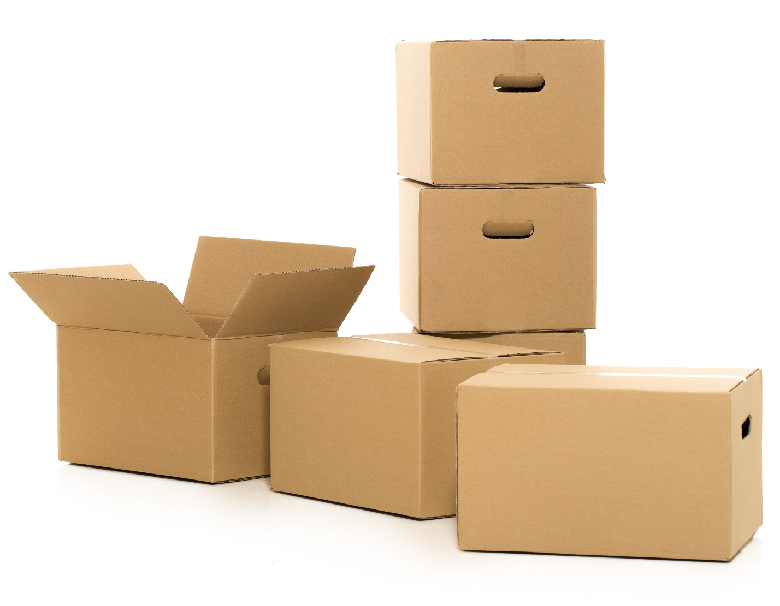

المحتويات

1.منظور عام حول التعبئة التغليف  - تعريف بالتعبئة التغليف  - التطور التاريخي للتعبئة والتغليف وموادها  - الثورة الصناعية والتعبئة والتغليف  - نمو أدوار التغليف الحديثة  - صناعة التغليف الحديثة  - عملية تطوير التعبئة والتغليف  - نطاق العبوة وأهدافها  - موجز تصميم التعبئة والتغليف  - خصائص تصاميم التعبئة والتغليف  2. معايير تصميم العبوة  - عناصر التصميم العامة وخيارات التزيين  - تصاميم عبوات خاصة  - تأثير الإجهاد البيئي على العبوة  3. أبحاث السوق  - لماذا إجراء دراسات السوق  - دراسة السوق  - تحديث هوية المنتج من خلال أبحاث السوق  4. التصميم الجرافيكي  - أهمية المعلومات الديموغرافية والنفسية  - بيئة البيع بالتجزئة الحديثة  - التغليف كدافع للشراء  - الرسائل الأساسية: فئة المنتج واختلافه  - حقوق الملكية والعلامات التجارية  - الجوانب العاطفية للون  - أساسيات التصميم الجرافيكي: التوازن والتفرد والاتجاه والطباعة والرسوم التوضيحية  5. تأثير الألوان  - فيزياء الألوان  - إدراك الإنسان للون  - ألوان الطباعة العملية الأربعة  - حدود الطباعة  6. مقدمة في الطباعة وطرق الطباعة  - تجهيز العمل الفني والتدقيق قبل الطباعة  - طرق طباعة العبوات والمطابع  - فن اختيار الألوان ونظام مطابقة بانتون  - فن الألوان النصفية وطباعة الشاشات الحريرية  15. برامج التعبئة والتغليف  - مقدمة حول استخدام برامج التغليف  - تطبيقات التغليف الخاصة  - تصميم الرسومات  - التصميم الإنشائي وخصائص كفاءة التصميم  16. ترميز المنتجات الإلكترونية  - رموز EAN / UPC  - علامات RFID  - قارئات RFID  - مزايا RFID  - تحديات RFID  17. ملصقات وتوسيم  - وظائف الملصق  - أنواع الملصقات وأشكال مواد التسمية  - لصق الملصقات  18. المراجع | 7. البوليمرات  - الخصائص العامة لبوليمرات التغليف  - العوامل التي تؤثر على خصائص العبوة  - أصناف البوليمر المضافة  8. عبوات معدنية  - العلب الميكانيكية من قطعتين والميكانيكية من ثلاث قطع  - الطلاءات الواقية والديكورات  - استخدامات العبوات المعدنية  9. الهباء الجوي (العبوات المضغوطة)  - دوافع الهباء الجوي وتركيباته  - مبدأ عمل عبوات الهباء الجوي  10. العبوات زجاجية  - المواد الخام لزجاج الصودا والزجاج الخاص  - إنتاج الزجاجات بالنفخ والنفخ والضغط والنفخ  - طلاء السطح والتلدين  - خيارات التزيين  11. القضايا البيئية  - تحديد دور التعبئة والتغليف في قضية النفايات الصلبة  - التسلسل الهرمي الأربعة "تقليل وإعادة الاستخدام وإعادة التدوير والاسترداد"  - الاهتمامات البيئية والمستهلك  12. التغليف المستدام  - مفهوم تصميم المنتج من المهد إلى المهد  - استراتيجيات التعبئة والتغليف المستدامة (لا يوجد "حل مستدام" واحد)  - الخطوات للبدء بالتغليف المستدام  13. أنظمة التعبئة  - فئات المنتجات واختيار طريقة التعبئة  - أنظمة تعبئة السوائل بناء على المستوى  - أنظمة تعبئة السوائل بناء على الحجم  - الملء بالقياس الوزني  - التعبئة بالعد  14. ماكينات التعبئة والتغليف  - تصميم العبوات وقدرة الماكينة  - أشهر ماكينات التعبئة والتغليف المتخصصة

منظور عام حول التعبئة التغليف

تعريف بالتعبئة والتغليف
أفضل وصف للتعبئة هو نظام منسق لإعداد البضائع للنقل والتوزيع والتخزين والبيع بالتجزئة واستخدام البضائع، أما التغليف فهو وظيفة عمل معقدة وديناميكية وعلمية وفنية بهدف الاحتواء والحفاظ على المنتج وإعطائه هويته الخاصة، ويحتاج محترفو التعبئة والتغليف الفنيون إلى مهارات علمية وهندسية ، بينما يحتاج متخصصوا التسويق إلى فهم فني وتحفيزي.
العبوة أو (Package) ببساطة هي شكل مادي صمم بقصد الاحتواء والحماية والحفاظ للمساعدة في النقل والتوزيع الآمن والفعال، ولتحفيز قرار الشراء من جانب المستهلك.
ويمكننا القول عن عملية التعبئة والتغليف أو (Packaging): هي عملية تطوير وإنتاج العبوات (التعبئة، والإغلاق، ووضع العلامات) من قبل المتخصصين أو المشغلين باستخدام طرقا ومعدات مصممة لخطوط إنتاج وأنواع عبوات محددة.
تتراوح أهداف التعبئة والتغليف من تلك ذات الأهداف الفنية إلى تلك الموجهة للتسويق:
الأهداف الفنية  - الاحتواء  - تحديد الكمية أو الحجم  - الحماية  - النقل  - طريقة الاستهلاك  - المعلومات | الأهداف السوقية  - التواصل  - النشر  - العرض  - البيع  - التحفيز  - تحديد هوية المنتج
وللتعبئة والتغليف عدة مستويات:
- العبوة الأساسية، أول غلاف يحتوي المنتج
- العبوة الثانوية يحمل عبوة أساسية واحدة أو عدة عبوات أساسية
- عبوات النقل اوالتي يتم وضع داخلها العديد من المنتجات
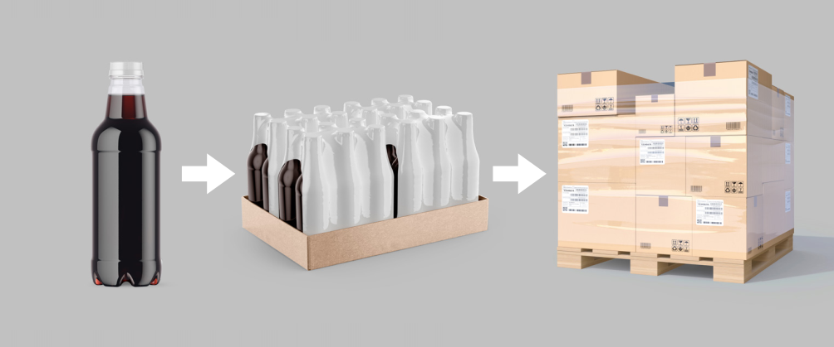

التطور التاريخي للتعبئة والتغليف وموادها
التعبئة والتغليف ليست ظاهرة حديثة، فالتغليف هو نشاط يرتبط ارتباطًا وثيقًا بتطور المجتمع ويمكن إرجاعه إلى بدايات الإنسان، حيث تعكس طبيعة التعبئة ودرجتها ومقدارها في أي مرحلة من مراحل نمو المجتمع الاحتياجات والأنماط الثقافية وتوافر المواد والتكنولوجيا لذلك المجتمع، كما أن دراسة الأدوار والأشكال المتغيرة للتغليف على مر القرون هي دراسة لنمو الحضارة، وتنعكس التغييرات الاجتماعية حتمًا في الطريقة التي نعبئ بها البضائع ونسلمها ونستهلكها.
فحتى الخمسينيات من القرن الماضي، كان زيت المحرك يسلم بكميات كبيرة إلى محطات الخدمة، والتي بدورها تقوم بتعبئته في عبوات زجاجية سعة 1 لتر ليصبح زيت مسبق القياس في علب معدنية، أما الآن،يتم توصيل الحليب من الزجاجات إلى مجموعة متنوعة من علب الكرتون الورقية العادية والمعقمة، والزجاجات البلاستيكية والأكياس المرنة.
التغليف البدائي
لا نعرف كيف كانت العبوات في الزمن البدائي، لكن يمكننا بالتأكيد التكهن.
البشر البدائيون: البدو الصيادون، كانوا يخضعون للهجرات الجغرافية للحيوانات والتوافر الموسمي للأغذية النباتية، مثل هذا الوجود البدوي لا يشجع على تراكم الممتلكات بما يتجاوز ما يمكن تحمله على ظهر المرء، لذا احتاج الأشخاص البدائيون إلى أشياء للاحتواء والحمل، ومن هذه الحاجة جاءت "العبوة" الأولى، والتي كانت:
- أوراق الأشجار
- جلد الحيوانات
- قشر الجوز أو القرع
- قطع خشب مجوفة بشكل طبيعي
ومع التطور البشري استبدلت الأكياس والسلال والحقائب المصنوعة من مواد من أصل نباتي أو حيواني استبدلت بالصناديق الخشبية والأوعية الفخارية.
اكتشاف الزجاج
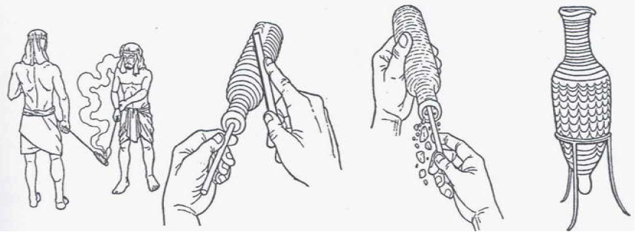
بحلول عام 2500 قبل الميلاد، ظهرت مادة صلبة خاملة في بقايا النار (الخرز الزجاجي) والأشكال المصنوعة في بلاد ما بين النهرين (العراق اليوم)، وفي حوالي 1500 قبل الميلاد، ظهرت أقدم القطع الزجاجية المجوفة في بلاد ما بين النهرين ومصر.

من روما إلى عصر النهضة
تغيرت التعبئة والتغليف مع تغير الهياكل الاجتماعية، فأدت العديد من التغييرات المجتمعية إلى تغييرات المقابلة في التعبئة والتغليف: في الغالب أثرت على نوعية وكمية ممارسات التغليف، فاخترع الرومان في حوالي 50 قبل الميلاد، أنبوب نفخ الزجاج فأدى اختراع أنبوب النفخ إلى استخدام الزجاج بكثرة، وظهر البرميل الخشبي الأول في مناطق جبال الألب في أوروبا - وهو أحد أكثر أشكال التعبئة والتغليف شيوعًا لعدة قرون.
اكتشاف الورق
يعود الفضل إلى تساي لون في صنع أول ورقة حقيقية في الصين من اللحاء الداخلي لأشجار التوت.
النهضة
في حوالي عام 1100، أعيد تنشيط الحرف الأوروبية المهملة، وانتعشت الفنون وزادت التجارة، بحلول القرن السادس عشر، وولد فن الطباعة، وكان التصنيع عملاً مخصصًا بدقة، كانت العبوات أواني مصنوعة شخصيًا وذات قيمة، ونادرًا ما يتم التخلص منها بطريقة العبوة الحديثة، ونظرًا لعدم وجود تجارة التجزئة.

الثورة الصناعية
بدأت الثورة الصناعية في إنجلترا حوالي عام 1700 وانتشرت بسرعة عبر أوروبا وأمريكا الشمالية، وعرفت الثورة الصناعية: بأنها التغيير الذي حول الناس من المهن الفلاحية والأسواق المحلية إلى مجتمع صناعي له صلات عالمية.
هذا النوع الجديد من المجتمع يستفيد بشكل كبير من الآلات ويصنع السلع على نطاق واسع للاستهلاك العام.
خصائص الثورة الصناعية وتأثيرها على التعبئة والتغليف:
- هاجر العمال الزراعيون الريفيون إلى المدن حيث يعملون في المصانع.
- انتجت السلع بكميات كبيرة غير مكلفة ومتاحة لشريحة كبيرة من السكان، ولد المجتمع الاستهلاكي.
- احتاج عمال المصانع إلى سلع وأغذية، كانت تنتج في السابق إلى حد كبير في المنزل.
- تم افتتاح العديد من المتاجر والمتاجر الجديدة للبيع للطبقة العاملة الناشئة حديثًا.
- بحكم الضرورة، بعض الصناعات التي تقع في مناطق غير زراعية تطلبت نقل جميع المواد الغذائية إليها.
- أدت التغييرات إلى زيادة الطلب على البراميل والصناديق والبراميل والسلال والحقائب لنقل السلع الاستهلاكية الجديدة وجلب كميات كبيرة من المواد.
- كان على صناعة التغليف الوليدة أن تتحول إلى ميكنة.
- أصبح الابتكار في طرق المحافظة على الغذاء ضرورة.

نمو أدوار التغليف الحديثة
أثرت الثورة الصناعية على التغليف فكانت عبوات السوائل هي الأساسية، حيث كان البرميل هو العمود الفقري لصناعة التعبئة والتغليف، وكان الدقيق والتفاح والبسكويت والدبس والبارود والويسكي والمسامير وزيت الحوت ينقل في براميل أيضا.
أول منتجات التجزئة المعبأة، الأدوية ومستحضرات التجميل والشاي والمشروبات الكحولية وغيرها من المنتجات باهظة الثمن.
ظهور مصطلح "العلامات التجارية" :
الأسماء التجارية الأولى كانت حتما أسماء الصانع، ياردليز (1770، شويبس (1792) ، بيرييه (1863) ، سميث براذرز (1866)، وكولجيت (1873).

صناعة التغليف الحديثة
أثرت التغيرات في التركيبة السكانية على تصميم المنتجات والعبوات، فأثرت الوجبات السريعة والأسواق المؤسساتية الأخرى، فظهورالوجبات السريعة مثلا خلقت طلبًا على عبوات استخدام مرة واحدة يمكن التخلص منها.
وبشكل أساس عاملان أثرا على التعبئة والتغليف:
- الرعاية الصحية العامة
- اتجاه تناول الطعام بالخارج بدلاً من تناوله في المنزل.

في السبعينيات وأوائل الثمانينيات، تم تشريع العديد من الجوانب في التعبئة والتغليف:
- الإغلاق المقاوم للأطفال الإلزامي لبعض المنتجات
- تتطلب قوانين وضع العلامات إدراج المكونات
- الاتفاقات الدولية الموقعة للتخلص التدريجي من استخدام مركبات الكربون الكلورية فلورية
- أثيرت معايير قبول مواد التعبئة والتغليف الجديدة
ظهور أفران الميكروويف مثلا أدى إلى:
- ابتكار منتجات وتغليف خاص بالميكروويف.
- وعي صحي جديد وتغييرات في عادات الأكل والتوسيم الغذائي.
- زيادة فرص لخطوط غذائية جديدة كاملة.

عملية تطوير التعبئة والتغليف
أثرت جميع التغييرات التاريخية على طريقة شراء المنتجات واستهلاكها وتعبئتها مما دفع محترفي التعبئة والتغليف أن يوجهوا انتباههم دائمًا إلى احتياجات السوق وشروطه، ففي النصف الثاني من القرن العشرين، كان انتشار السلع مرتفعاً لدرجة أن التغليف لعب دورا جديدا تماماً: توفير دافع الشراء الرئيسي بدلاً من تقديم البضائع نفسها.

وكانت الطريقة الوحيدة للتمييز هي العبوة نفسها، فأصبحت أبرز العوامل المؤثرة في عمليات التعبئة والتغليف الحديثة:
1- الاتجاه نحو التسويق المكثف
- المسوقون الذين يستهدفون أنماط الحياة والقيم العاطفية والصور المموهة والميزات والمزايا التي تتجاوز المنتج الأساسي نفسه.
- أصبحت العبوة هي المنتج.
2. العولمة
- توفير حمولات متزايدة من المواد الغذائية عالية الجودة لمجمعات المدن الضخمة بأسعار معقولة شكل تحدي لدى شركات التعبئة.
- يتمثل أحد الشواغل الجديدة في إزالة الحطام الناتج عن المجتمع الاستهلاكي وتأثير معدلات الاستهلاك هذه على بيئة كوكب الأرض.
التعبئة والتغليف والمجتمع الصناعي الحديث:
1.لماذا التغليف مهم لإمداداتنا الغذائية؟
- الغذاء عضوي بطبيعته (مصدر حيواني أو نباتي)
- من سمات هذه المادة العضوية أن لها حياة بيولوجية طبيعية محدودة.
2- التحرر من الإنتاج الغذائي الجغرافي والموسمي
- معظم المواد الغذائية محددة جغرافياً وموسمياً.
- في عالم خالٍ من التغليف، سنحتاج إلى العيش في نقطة الحصاد للاستمتاع بهذه المنتجات، وسيقتصر استمتاعنا بها على العمر البيولوجي الطبيعي لكل منها.
- من خلال تقنيات التخزين والتعبئة والنقل المناسبة يمكننا تسليم البطاطس الطازجة منها على مدار العام وفي جميع أنحاء البلاد.
- لم نعد مقيدين في اختيارنا للمكان الذي نعيش فيه.
3. مزايا المعالجة المركزية والأغذية المعبأة
- تسمح المعالجة المركزية باستعادة القيمة مما يضيع عادة
- تشكل المنتجات الثانوية لصناعة الأغذية المصنعة أساس الصناعات الفرعية الأخرى
4. التعبئة والتغليف والتصنيع بالجملة للسلع المعمرة
- يعتمد التصنيع الاقتصادي للسلع المعمرة أيضًا على التعبئة السليمة
- تكلفة المنتج مرتبطة بشكل مباشر بحجم الإنتاج
- تغليف التوزيع هو جزء أساسي من النظام
- بعض الصناعات لا يمكن أن توجد بدون سوق دولي

نطاق العبوة وأهدافها
عند اختيار العبوة يلزم تحديد نطاق استخدام العبوة وأهدافها
وتختلف اعتبارات تتعلق بوظيفة احتواء العبوة والتي تعتمد على الشكل المادي للمنتج وطبيعته:
الشكل المادي للمنتج:  - سائل  - لزج  - متحرك صلب / خليط  - سائل غاز / خليط  - سائل  - مادة حبيبية  - معجون  - متطاير  - مسحوق  - صلب  - عناصر منفصلة  - خليط متعدد المكونات | طبيعة المنتج:  - قابل للتآكل  - قابل للاشتعال  - متطاير  - قابل للكسر  - سام  - ذات روائح عطرية  - يسهل تمييزها  - لزج  - تحت الضغط  - غير منتظم الشكل

وتكون الأهداف مختلفة:
- طرح منتج جديد في السوق
- تحسين التغليف لتقليل التلف والخسارة
- الحفاظ على الحصة السوقية من خلال الاستجابة لحملات المنافسين
- زيادة المبيعات من خلال توفير ميزة الراحة للمستهلك
- تقليل التكاليف عن طريق تغيير االعبوة أو عملية الإنتاج
- الاستجابة للشواغل البيئية

موجز تصميم التعبئة والتغليف
تصميم العبوة هو اتصال الشكل والهيكل والمواد واللون والصور والطباعة والمعلومات التنظيمية مع عناصر التصميم الإضافية لجعل المنتج مناسبًا للتسويق. يتمثل هدفها الأساسي في إنشاء وسيلة تعمل على احتواء منتج في السوق وحمايته ونقله وتوزيعه وتخزينه وتحديده وتمييزه. في النهاية، الهدف من تصميم العبوات هو تلبية أهداف التسويق من خلال شكل مميز: توصيل شخصية المنتج الاستهلاكي أو وظيفته وتحقيق البيع.
هناك عشرات الآلاف من المنتجات المختلفة التي تبطن أرفف السوبر ماركت العادي. 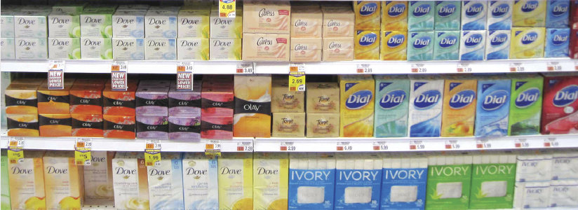
المتاجر الكبرى والمتاجر المتخصصة والإنترنت كلها مواقع تسويق بالتجزئة حيث يتم جلب المنتجات إلى الحياة وجذب المستهلكين من خلال تصميم العبوات. فاتساع اختيار المستهلك تؤدي إلى منافسة المنتج التي بدورها تعزز الحاجة إلى تمييز السوق وتمايزه.
في المجتمع الاستهلاكي، تصبح المنتجات وتصميم عبواتها متشابكة لدرجة أنه لم يعد يُنظر إليها على أنها أشياء منفصلة، تصميم التعبئة والتغليف الناجح، في الواقع، يخلق الرغبة للشراء. التخطيط والتنفيذ والتسعير والتنسيب والترويج والإعلان والتوزيع والمبيعات كلها جزء من مزيج الأنشطة التي ينطوي عليها نقل البضائع من المنتج إلى المستهلك.
تصميم التغليف هو أحد مكونات هذه السلسلة متعددة المتغيرات من الأنشطة التسويقية المصممة لخلق ولاء للعلامة التجارية وبيع المنتج.
في بيئة البيع بالتجزئة اليوم، يتم تزويد المتسوقين بعدد هائل من الخيارات ونقاط الاتصال بالعلامة التجارية. يتم اتخاذ قرارات لا حصر لها على طول رحلة العميل، ولكن القرار الأخير والأكثر أهمية هو القرار الذي يتم اتخاذه على الرف.
يعتمد تصميم العبوات الناجح على استراتيجية محددة بوضوح - الخطة التكتيكية التي تحدد الخصائص المميزة للمنتج والتباين بينه وبين المنتجات التنافسية، فقد يكون هناك اختلاف بين المكونات أو الأداء أو المواد - أو قد لا يكون هناك أي اختلاف واضح على الإطلاق بين المنتجات المتشابهة. غالبًا ما يتعلق التسويق ببساطة بإنشاء تصور للفرق. مهما كان، يحدد المسوقون النهج الذي سيستفيد منه ما الذي يجعل منتجاتهم قابلة للبيع. يعتبر تصميم العبوة وسيلة في التحدي التنافسي المتمثل في توصيل تمايز المنتجات.
بالنسبة للعديد من العلامات التجارية، يحدد تصميم العبوة مظهر الفئة. قد يتبنى المنافسون مظهرًا مشابهًا أو يطلقون تصميم عبوة يبتعد عن المنتجات الأخرى في فئتهم. غالبًا ما يصبح استخدام الألوان والأنماط المطبعية والشخصيات وعناصر التصميم الأخرى بمثابة إشارات للفئة للمستهلكين.
من الناحية المثالية، يوفر تصميم العبوة للمستهلك معلومات واضحة ومحددة (سواء بوعي أو بغير وعي)، وربما نقطة للمقارنة (أيهما يبدو منتجًا أكثر فعالية، أو قيمة أفضل، أو عبوة أكثر ملاءمة؟) - و يحفز على الشراء.
سواء كان قرارًا محسوبًا أو شراءًا اندفاعيًا، غالبًا ما يكون المظهر المادي لتغليف المنتج هو السبب الوحيد لبيع المنتج هذه الأهداف - للتميز عن المنافسين ، وتجنب ارتباك المستهلك، والتأثير على قرار الشراء لدى المستهلك - تجعل تصميم العبوات عاملاً حاسمًا في نجاح خطة تسويق العلامة التجارية المتكاملة للشركة.
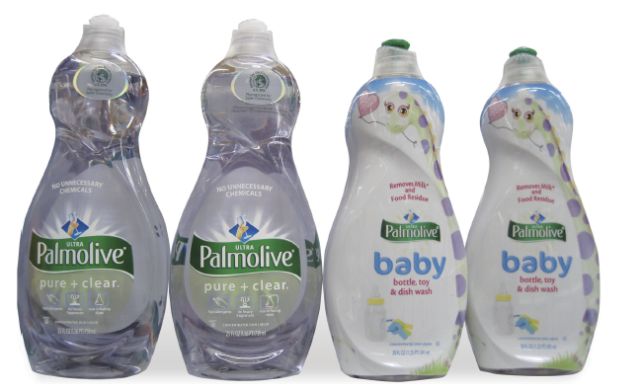

خصائص تصاميم التعبئة والتغليف
يبدأ التصميم ثنائي الأبعاد بفهم التخطيط: الترتيب الهادف لعناصر التصميم لتشكيل الاتصال المرئي، وتتمثل الخطوة الأولى في إنشاء مخطط في فهم كيفية ارتباط عناصر التصميم ببعضها البعض وكيف تؤثر هذه العلاقات على الاتصال المرئي العام.
الهدف الرئيسي للتخطيط هو التنظيم البصري لعناصر الاتصال بطريقة محفزة ومحفزة للتفكير وجذابة تتبع بعض التخطيطات شبكة (إطار عمل يوفر نظامًا ثابتًا للتخطيط) ، بينما يوجه التسلسل الهرمي المرئي لعناصر التصميم في مواضع مختلفة الآخرين.
تم تخصيص مبادئ التصميم الأساسية، المدرجة أدناه ، لتلبية أهداف كل مهمة تصميم. يتم تطبيق اللون والطباعة والصور والشكل داخل تخطيط تصميم لخلق الإحساس الصحيح بالتوازن والتوتر والنسبة والجاذبية. هذه هي الطريقة التي تشكل بها عناصر التصميم السمات التواصلية لتصميم العبوة. يمكن أن يؤدي تطبيق مبادئ التصميم على تخطيط العبوة إلى تعزيز فهم ما يجعل المرء يتواصل بشكل فعال بينما يظهر الآخر دون حل.
التوازن: التوازن هو تقارب عناصر التصميم لإنشاء وحدة متكاملة. يمكن أن يتأثر التوازن البصري بكل من التناظر وعدم التناسق.
التباين: يظهر التباين عند وضع العناصر بطريقة تؤكد على اختلافاتها. يمكن أن يؤدي استخدام الأوزان والأحجام والمقاييس والألوان والقيم والمساحة الموجبة والسالبة إلى خلق تباين.
التوتر: التوتر هو توازن العناصر المتعارضة. يمكن أن تحفز الاهتمام البصري من خلال التركيز على عنصر واحد أكثر من التركيز على العناصر الأخرى.
الفضاء الإيجابي والسلبي: يشير أيضًا الموجب والسالب إلى العلاقة المعارضة لعناصر تصميم معينة في التكوين. يشكل الكائن أو العنصر الإيجابي، والمساحة أو البيئة التي يوجد فيها العنصرهو السلبي.
القيمة: هي تفتيح اللون أو تغميقه. يمكن أن يؤدي استخدام القيم المتناقضة إلى توجيه انتباه المشاهد بمهارة إلى جزء معين من التخطيط.
الوزن: يشير " الوزن" إلى حجم العنصر المرئي وشكله ولونه بالنسبة إلى العناصر الأخرى.
الموضع: هو وضع العناصر بالنسبة لبعضها البعض، يُنشئ الموضع نقطة محورية توجه بدورها عين المشاهد.
المحاذاة: هي ترتيب العناصر المرئية في مجموعات منطقية تجعل من السهل النظر إلى التخطيط ودعم تدفق المعلومات.
النسيج: يمكن للتكوين ثنائي الأبعاد توصيل النسيج من خلال استخدام أنماط الرسوم، أو التوضيح والتصوير الفوتوغرافي المستخدم في الخلفية، كما يمكن أن يعطي الملمس عمق التركيب أو يحاكي الصفات المادية مثل ناعم أو خشن أو محبب.
التسلسل الهرمي: يتم إنشاء التسلسل الهرمي عن طريق تنظيم العناصر المرئية حسب ترتيب الأهمية، يمكن للحجم والوزن والقيمة والموضع والمحاذاة والمقياس أن تنقل الهيمنة النسبية للعناصر المختلفة، على الرغم من أن التدرج الهرمي يميل إلى الإشارة ضمنًا إلى هيكل من أعلى إلى أسفل، إلا أن هناك العديد من العوامل في الاتصال المرئي التي تؤثر على الترتيب الذي يقرأ فيه المشاهد النص الموجود على عبوة المنتج.

معايير تصميم العبوة

عناصر التصميم العامة وخيارات التزيين
للتصميم المبتكرالعديد من العناصر أبرزها:
- اعرف زبونك
- الشكل يتبع الوظيفة
- البساطة
- فكر في العلامة التجارية
- اختبار ، اختبار ، اختبار
- ألق نظرة خاطفة على منافسيك
- البقاء في الخط
- الطباعة الأولية
1. اعرف زبونك
قبل أي شيء، إعلم أن العميل له أهمية قصوى. العميل هو من يتخذ القرار النهائي وسيكون الشخص الذي تختاره بين منتجك ومنافسيك. قبل التصميم ، تعرف على ملف تعريف العميل.
لن يكون هذا مفيدًا فقط عندما تبدأ في دمج نفسك في العلامة التجارية الخاصة بك أو في العلامة التجارية لعميلك، ولكن امتلاك هذه المعرفة سيجعل من السهل أيضًا اتخاذ قرارات بشأن تصميمك الفعلي.
2. الشكل يتبع الوظيفة
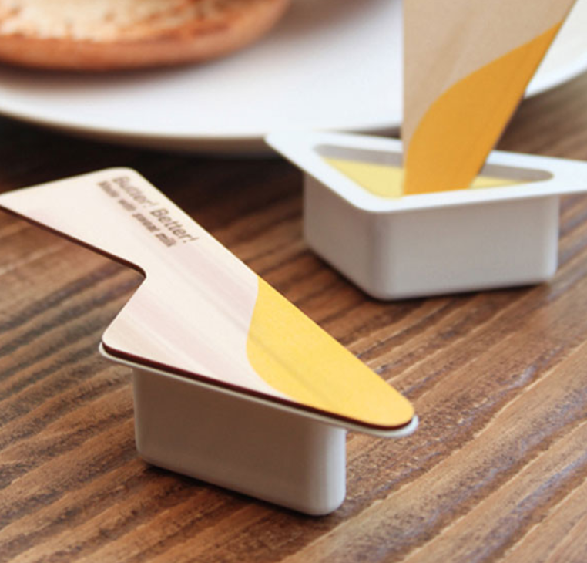
بمجرد أن تفهم من تصمم من أجله، فقد حان الوقت لمعرفة ما تصمم من أجله. قد يكون لديك بعض الأفكار الرائعة حقًا، لكن هل تبدو منطقية بالنسبة للمنتج الذي تصممه حوله؟في النهاية ، يجب ألا يشتري عميلك المنتج لتصميم العبوة، يجب عليهم شرائه لما بداخله.
هذه العبوة من الزبدة ليست مثل تلك التي تحصل عليها عادة في المطعم - قدم المصممون بذكاء سكينًا صغيرًا كغطاء للزبدة.
لا تنظر إلى هذه القاعدة على أنها قيد، انظر إليها كفرصة! هناك العديد من الطرق المختلفة التي يمكنك من خلالها تحريف تصميم العبوة لجعله مناسبًا للمنتج بشكل أفضل. كلما كنت أكثر إبداعًا مع هذا، زاد تميزه على الرف.
مرة أخرى ، تذكر ما هو منتجك. ليس كل منتج يستدعي تصميمًا فريدًا. إذا كنت تصمم صندوق حبوب، فتذكر أنه يجب أن يكون من السهل على كل من الأطفال والبالغين التمسك به، ويجب أن يكون قادرًا على الوقوف بمفرده، والاحتفاظ بالمحتويات في مكان واحد، ويسهل سكب الحبوب منه. إذا كنت تستطيع التفكير في فكرة أفضل من الشكل المستطيل الذي يناسب كل تلك المعايير، فابحث عنها!
وللعلم الشكل المستطيل يعمل منذ زمن. و ليس عليك دائمًا التفكير خارج الصندوق.
3. البساطة
يعد التبسيط أحد أهم اتجاهات تصميم العبوات على مدار السنوات الماضية. وهناك سبب.
لذلك ، لجذب العملاء إلى أحد المنتجات، أظهر لهم مدى بساطته من خلال تصميم عبوة بسيط، يأتي التصميم البسيط على أنه جذاب وأنيق وجذاب، لكن إذا كنت ستسلك طريق البساطة، فاجعل كل شيء بسيطًا: عناصر أقل وأنماط أقل وألوان أقل تجعل المنتج يبدو أكثر هدوءًا على رف مليء بالفوضى
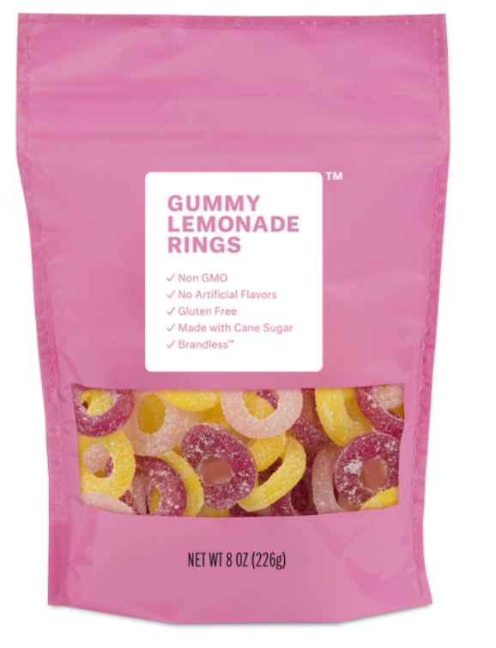
ليس عليك أن تصل إلى هذا الحد، ولكن لاحظ مدى جاذبية هذا التصميم لعينيك. هناك عدد قليل من الألوان، بلا نقش، وقليل جدًا من النص. على الرغم من أن التصميم بسيط ، إلا أنه لا يزال قادرًا على جعل الرسالة والمعلومات حول المنتج واضحة تمامًا للعميل.
هذه بعض عناصر التصميم التي يجب وضعها في الاعتبار، ولكن عندما يتعلق الأمر بالمعلومات، حاول الحفاظ على هذا الحد الأدنى أيضًا.
كمستهلكين ، ليس لدينا الوقت للتوقف وقراءة كل سطر من النص.
كصاحب تصميم، من المهم أن تعرف النقاط الرئيسية التي يجب أن تعبر عنها في تصميم العبوات الخاصة بك، غالبًا ما يكون هو اسم المنتج واسم العلامة التجارية والشعار.
إذا كان هذا يعني أنك تستبعد معلومات مهمة ، فعليك أن تنسى ذلك، قم دائمًا بإدراج المكونات في المنتجات الغذائية والكشف دائمًا عن التحذيرات بشأن أي منتجات قد تكون خطر ، مثل المكملات الغذائية أو المكياج.

4. فكر في العلامة التجارية
سواء كنت تنشئ تصميمًا لمنتج واحد أو عدة منتجات من الضروري السماح للمتسوقين بمعرفة مصدر المنتج، ويُعد تصميم العبوات طريقة رائعة لنشر العلامة التجارية للشركة.
Apple ، على سبيل المثال ، هي واحدة من أقوى العلامات التجارية في العالم. لا يتعلق الأمر فقط بهواتفهم وأجهزة الكمبيوتر المحمولة ؛ يتعلق الأمر بكيفية تقديم المنتجات. إن إعلانات Apple التلفزيونية الجذابة وعناصر تصميم الويب الأنيقة وتصميم الإعلان المغري هي مجرد تركيز على تغليف منتجاتها.
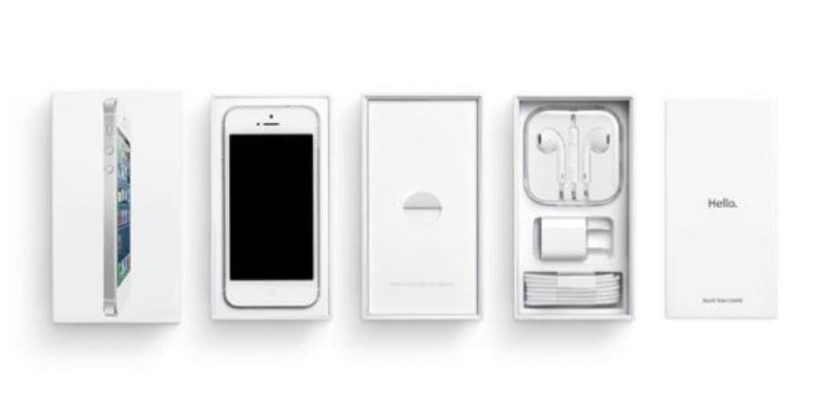
تذكر أن العلامة التجارية فريدة لكل شركة على حدة، وتلاعب بذلك. ما الذي يجعل هذه العلامة التجارية مختلفة عن غيرها؟ كيف يمكنك إظهار ذلك في التصميم وإبراز المنتج على الرف أو المتجر عبر الإنترنت؟

5. اختبر ، اختبر ، اختبر
كتصميم جديد، فأنت تعلم أن عملك لم يكتمل أبدًا، وهناك عدد لا حصر له من الطرق لعرض المعلومات التي تزود المستهلكين بها على العبوة. نموذج بالحجم الطبيعي للعديد من الأفكار المختلفة وانظر إليها بنفسك. فما هو الخيار الذي يبرز أكثر بالنسبة لك ولأصدقائك؟ من المهم الحصول على آراء الآخرين هنا.

6. ألق نظرة خاطفة على منافسيك
قد يكون لديك بعض الأفكار الأصلية حقًا، ولكن من الجيد دائمًا دراسة أفكار المسابقة. قم بزيارة المتاجر التي سيتم بيع منتجك فيها وانظر إلى المكان الذي سيتم عرضه فيه. تعرف على ما إذا كان المنتج سيتدلى من شيء ما ، أو يقف على الرف، أو معروضًا في خط الخروج.
إذا أمكن ، لاحظ العلامات التجارية المعروضة بجوار مساحتك، تعرف على نوع الأسلوب الذي يمتلكونه، والمواد التي يستخدمونها للتغليف، وحجم العبوة، ومعرفة المنافسة لا ينبغي أن تجعلك تشعر بالخوف، يجب أن تجعلك تشعر بالإلهام لفعل ما يفعلونه ، ولكن بشكل أفضل.

7. ابق على الخط
إذا كنت تصمم عبوات لمنتجات متعددة في نفس المجال، فمن الضروري جعلها تبدو وكأنها مرتبطة ببعضها البعض، ليس من الضروري أن يكونوا توأمين أو ثلاثة توائم، لكن يجب أن يكونوا أسرة. إذا كان اللون غير متسق، فاحتفظ بالنمط هناك. يجب أن تسمح عبوتك بالتنوع دون الابتعاد كثيرًا عن حقيقة أن هذه المنتجات تنتمي معًا.
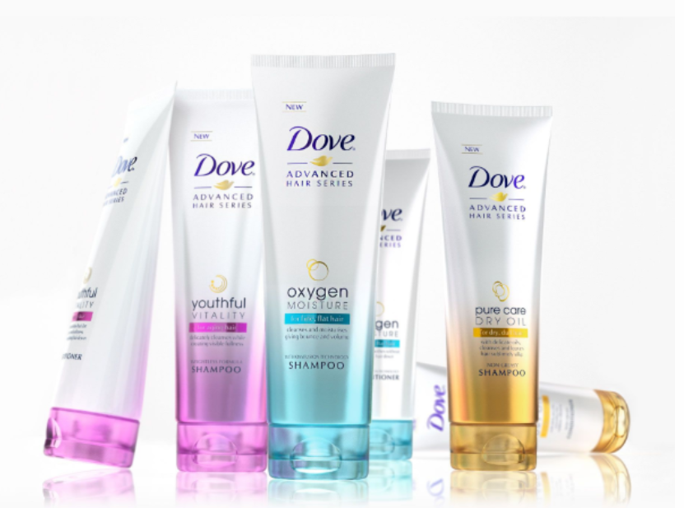

الاتساق بين المنتجات يعزز فقط مقدار التقدير الذي تحصل عليه العلامة التجارية. أظهر لشركتك أو عميلك أنك تفهم هذا، إذا كنت تصمم منتجًا مستقلاً، فلا يزال هذا أمرًا يجب مراعاته. قد لا يكون هذا المنتج مستقلاً إلى الأبد، ومن الضروري أن تجعل تصميمك قابلاً للتعديل ... فقط تحسباً لذلك.

8. الطباعة الأولية
لا يهم مدى روعة التصميم ؛ إذا كانت جودة العبوة سيئة ، فلن تبيع، بمجرد اختيار التصميم الذي تشعر براحة أكبر عند الانتهاء منه، تأكد من أن لديك من لديه خبرة في طباعة العبوات، يجب أن يؤخذ هذا في الاعتبار بالقرب من بداية عملية التصميم لضمان أن كل عملك الشاق يؤدي إلى نتيجة رائعة. كما توجد طابعات متخصصة في طباعة تصميمات العبوات، وتلك هي الطابعات التي يجب عليك استخدامها. إذا لم يكن لديك المعدات المناسبة بالقرب منك، فقم بإجراء بعض الأبحاث وتأكد من أن المكان الذي تختاره يتخصص في طباعة تصميم العبوات، أو على الأقل لديه بعض الخبرة في ذلك.

تصاميم عبوات خاصة

مصادر الإلهام
يؤجل العديد من المصممين عديمي الخبرة بدء أعمال التصميم عن طريق إطالة أمد مرحلة البحث، وجمع المزيد والمزيد من المواد. في الممارسة التجارية، غالبًا ما يعمل المصممون في فرق هذا له فائدة الجمع بين المهارات المختلفة للأفراد ولكنه أيضًا ذو قيمة حيث يمكن أن تظهر الأفكار أثناء المناقشة والنقاش داخل المجموعة. من المفيد أيضًا إنشاء بيئة محفزة حول المشروع من خلال إحضار عينات من المنتج والمنتجات المنافسة ولوحات المزاج وغيرها من المواد التي تتعلق بالمنتج أو العلامة التجارية.
عند العمل على تصميم العبوات لمجموعة طبيعية من المنتجات، أنشأت إحدى شركات التصميم المشهود لها بيئة "طبيعية" داخل الاستوديو، بما في ذلك أرضية العشب الفلكي. قد يكون هذا بعيدًا جدًا ولكن بالنسبة لمثل هذا الموجز الذي يتضمن المنتجات الطبيعية ، فلماذا لا تدخل فريق التصميم في حقل أو مزرعة أو حديقة نباتية؟ أعطت وكالة أخرى مبلغًا من المال لكل عضو في فريق التصميم ومنحتهم مهلة زمنية مدتها ساعة واحدة للخروج وشراء المنتجات المعبأة التي أعجبتهم أكثر.
إذا كان المشروع يتضمن، على سبيل المثال ، تناول وجبات خفيفة أثناء التنقل، اجعل الفريق أو المصمم الفردي يشاهد ما يفعله الناس بالفعل في المحطات والمتنزهات وحول المكاتب، وإذا أمكن، التقط صوراً. النقطة المهمة هنا هي أن الإبداع يتم تحفيزه بواسطة عوامل خارجية لذلك من الجدير استبدال وضع الورق الفارغ في مكتب معقم بشيء أكثر حيوية قليلاً.
تقنية أخرى شائعة الاستخدام هي العصف الذهني. هنا ، يتم تشجيع مجموعة من المصممين على اقتراح المفاهيم حتى المفاهيم غير المعقولة مع ملاحظة جميع الأفكار للمناقشة اللاحقة. قد يكون من المفاجئ كيف يمكن تعديل بعض الأفكار، المجنونة في البداية، وتكييفها لتقديم حلول تصميم مثيرة للاهتمام. للحصول على أفضل النتائج من العصف الذهني يجب تنظيم الجلسات بشكل صحيح.
توليد المفاهيم
ستختلف عملية إنشاء التصميمات المفاهيمية اعتمادًا على طبيعة المشروع ولكن حيث يكون التصميم الهيكلي والتصميم الجرافيكي مطلوبًا يأتي السؤال، من أين نبدأ؟ بينما لا يمكن النظر إلى العنصرين بشكل منفصل تمامًا، فإن التقدم المعتاد للأحداث ينظر إلى التصميم الهيكلي أولاً.
طرق العمل ربما يكون من المفيد في هذه المرحلة النظر في بعض الطرق التي يعمل بها مصممو العبوات. يعمل الكثير بشكل مباشر مع الرسومات التخطيطية لكل من المفاهيم الهيكلية والرسومات، وتوليد الأفكار بسرعة واستكشاف الميزات الفنية والرسومات يفضل البعض الآخر، خاصة في مشروع هيكلي، إنشاء نماذج تقريبية ثلاثية الأبعاد، باستخدام مواد بسيطة مثل الورق أو الألواح أو الرغوة الصلبة أو الطين أو البلاستيسين أو الخشب أو عن طريق تعديل الأشياء التي تم العثور عليها.
مهما كانت الوسيلة المستخدمة ، فإنها تحتاج إلى السماح بإنشاء المفاهيم بسرعة دون إعاقة الإبداع. الدقة ليست مطلوبة، فقط معيار قادر على إيصال المفهوم. العمل الذي تم إنشاؤه بواسطة الكمبيوتر بطيء للغاية ومحدود في هذه المرحلة الأولية.
التصميم الإنشائي
يتعلق تصميم العبوات الإنشائية بالعمل مع الشكل والمواد، تفرض أي فئة من المواد قيودًا على التصميم من خلال طبيعة المادة وقدرتها على التحول إلى عبوات. لذلك، سيكون من المعتاد البدء في دراسة من خلال النظر في خيارات التعبئة على نطاق واس ، من حيث أنواع التعبئة والتغليف.
هل يمكن تعبئة المنتج في أنابيب صلب، وبرطمانات، وزجاجات وعلب كرتونية وأنابيب وأكياس مرنة وصواني مشكلة بالحرارة وعلب، وأحواض، وأكياس، وما إلى ذلك؟ في بعض الأحيان، يوفر استيراد نموذج عبوة من منطقة أخرى تصميمًا "جديدًا" مميزًا، كما في الصورة أدنا.

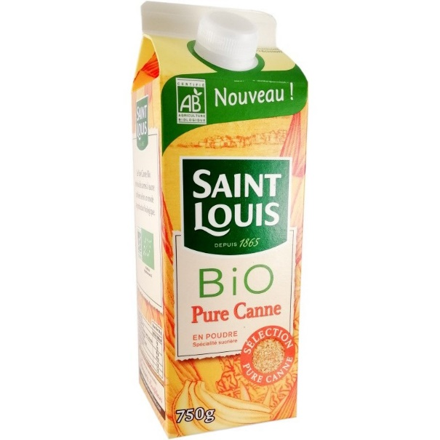
التصميم الجرافيكي
قد يتم عمل التصميم الجرافيكي المفاهيمي بالتوازي مع التصميم الهيكلي أو يتبعه ،و في الغالب قليلاً من كليهما. حتى يتم إنشاء التصميم الهيكلي وتحديد المواد، يمكن أن يظل التصميم الجرافيكي مفاهيميًا فقط. ومع ذلك، يمكنه اقتراح اتجاهات من مرحلة مبكرة، وقد يستكشف التصوير الفوتوغرافي مقابل التوضيح والعلامات التجارية والعلامات التجارية الفرعية واللون في استخدام الصور أو التحقق من الطباعة أو مراعاة متطلبات الشركة.
تطوير التصميم
في العديد من دراسات تصميم العبوات، قد تمتد عملية التطوير لعدة أشهر. على الجانب التسويقي، قد يكون هناك على سبيل المثال اختبار المستهلك ليتم إجراؤه. من الناحية الفنية ، قد تون هناك تجارب تعبئة وتجارب انتقالية واختبارات أخرى يلزم إجراؤها قبل تقديم أي نموذج عبوة جديد. من أجل ضمان تنسيق جميع الأنشطة، من المعتاد إعداد مخطط يوضح النشاط والتوقيت وموارد الموظفين المطلوبة. بمجرد موافقة جميع الأطراف، يقوم هذا المستند بجدولة جميع المراحل الإضافية في عملية التطوير حتى إطلاق المنت ويفرض مواعيد نهائية لاستكمال جميع الأنشطة المؤقتة. هناك العديد من البرامج التي يمكنها إنشاء مخططات المشروع وتوفير تحليل المسار الهام ، وهي مفيدة بشكل خاص للعمليات المعقدة.

تحليل مخاطر الإجهاد البيئي على العبوة

غالبًا ما يكون من المناسب اعتبار المخاطر المتعلقة بالتعبئة / المنتج و / أو المستهلك على أنها قضايا منفصلة. هذا التمييز هو الأكثر أهمية عندما يكون المنتج المعبأ قد يكون المستهلك نتيجة للتلوث أثناء التصنيع، أو بسبب عيب. في معظم الحالات ضوابط التصنيع التي تتعامل بشكل أساسي مع معايير الجودة لها صلة أيضًا بالملاءمة للغرض بشكل عام، وحماية المستهلك على وجه الخصوص.
من الطبيعي أن يتم تنفيذ تحليل المخاطر والمخاطر في الظروف التي يوجد فيها بالفعل نظام إدارة جودة. قد يُفترض أن الضوابط الحالية والمثبتة توفر ضمانًا كافيًا لسلامة المنتج وسلامته. من المحتمل أن يعتمد النظام الذي يشكلون جزءًا منه على سنوات عديدة من الإنتاج وتجربة العملاء.
من ناحية أخرى، فإن اختبار هذا النظام من خلال التطبيق الصارم لتحليل المخاطر والمخاطر من المرجح أن يكشف عن أوجه القصور، وكذلك لتأكيد كفايته.
- أبحاث السوق

لماذا إجراء دراسات السوق
العبوة الجيدة تبني اعترافًا قويًا بالعلامة التجارية، وتميز منتجك عن االمنافسين، وتؤثر بشكل إيجابي على قرارات الشراء، مما يضمن أن منتجك ينتقل من الرف إلى السلة.
يمكن أن تمنحك العبوة المصممة بخبرة مميزة واضحة عندما يتعلق الأمر بتأمين المبيعات ويمكن أيضًا أن تزيد من احتمالية قيام تجار التجزئة بتخزين منتجك في المقام الأول. إنها نقطة الاتصال الأكثر شيوعًا، وعلى هذا النحو غالبًا ما تُعتبر وجه علامتك التجارية.
يمكن أن تكون مخاطر سوء التغليف كبيرة ، مما يؤدي إلى نفور جماعي للعملاء وخسائر فادحة في المبيعات (مخيفة ولكنها حقيقية!). من المهم الحفاظ على جاذبية العملاء الحاليين بالإضافة إلى جذب الأخبار منهم.
في بيئة البيع بالتجزئة اليوم ، يتم تزويد المتسوقين بعدد هائل من الخيارات ونقاط الاتصال بالعلامة التجارية. يتم اتخاذ قرارات لا حصر لها على طول رحلة العميل ، ولكن القرار الأخير والأكثر أهمية هو القرار الذي يتم اتخاذه على الرف.

دراسة السوق
- البحث عن المنافسين والمقارنة بين خدماتهم ومنتجاتهم بالنسبة إلى ما تقدمه شركتك
- البحث عن المنافسين وتحليل ودراسة كل ما يقوم به المنافسين للحصول على ولاء ورضاء العميل، مع دراسة أخطائهم حتى تتمكن من تفادي هذه الأخطاء.
- دراسة أو متابعة المنافسين لا تعني أبداُ تقليدهم أو نسخ محتوياتهم التسويقية أو الحملات الإعلانية الخاصة بهم، ولكنها بغرض فهم العملاء وتجنب الأخطاء.
- بجانب هذا عند قيامك بتحليل المنافسين يمكنك أن تتميز بشركتك عن الشركات الأخرى، يمكنك التفكير في ما يمكنك تقدميه إلى جمهورك ولا تقدمه الشركات المنافسة.
- أيضاً يمكنك استغلال السلبيات ونقاط الضعف لديهم والقيام بتحسينها لدى شركتك.
كيفية تحديد الشركات المنافسة لك مع تحليلها:
- قم بالبحث عن الشركات التى تقوم بتقديم خدمات ومنتجات تشبه ما تقدمه شركتك.
- أختر الشركات المتواجدة في مدينتك، في الأسواق التي تستهدفها
- أبحث عن الشركات التى تستهدف نفس جمهورك والشريحة المستهدفة
- قم بفلترة تلك البراندات، لإختيار الأقرب لنوع ومجال شركتك، وطبيعة عملائك.
- أختر من (3) إلى (5) من المنافسين الأقرب لك وقم بتحليل (عملهم، رسالتهم، رؤيتهم، قيمة منتجهم والمنفعة المقدمة
جودة الخدمة والمنتج، أعمالهم التسويقية، وآراء العملاء في شركاتهم).
- قم بحفظ كل المعلومات في ملفات للرجوع إليها، يمكن إستخدام النماذج الجاهزة من الملفات “Analyzing sheets“.
تحديد الجمهور المستهدف
أساس تأسيس وتنمية أي من المؤسسات هو تحديد الجمهور المستهدف الذي تريد تلبية احتياجاته من خلال مؤسستك.
حتى تتمكن من معرفة احتياجات جمهورك عليك أن تدرس السوق بدقة لتقوم بتحديد مواصفات جمهورك.لإختلاف احتياجات كل مجموعة من العملاء عليك تحديد وفهم الجمهور المستهدف في البراند Buyer Persona

كيفية تحديد طبيعة الجمهور المستهدف، جمهورك المستهدف هم عملائك الذين تريد أن تصل منتجاتك إليهم والمهتمين بمجال شركتك، يمكنك تحديد الجمهور المستهدف من خلال تحديد الآتي:
- النوع
- مستوى الدخل
- الموقع الجغرافي
- المستوى التعليمي
- الأهداف
- الإهتمامات
- الهوايات
قم بتحديد كل ما يخص العملاء حتى تتمكن من فهم ومعرفة شخصيتهم وتقوم بتكوين صورة واضحة عن شخصياتهم.

تحديث هوية المنتج من خلال أبحاث السوق
إذا كان تصميم العبوة جزءًا من صورة أكبر - العلامة التجارية - فما الذي يميز العلامة التجارية؟ العلامة التجارية ، في أبسط أشكالها هي الاسم التجاري الذي يُعطى لمنتج أو خدمة. ومع ذلك، أصبحت العلامة التجارية مصطلحًا شاملاً لكل شيء يحدد سلعة أو خدمات البائع. على الرغم من استخدامه لعقود ، إلا أن الإفراط في استخدامه وتفسيراته المتنوعة عبر المهن يسبب الكثير من الارتباك.
في تصميم العبوات ، العلامة التجارية هي اسم أو تصميم أو رمز للملكية، إلى جانب تحديد المنتجات والخدمات والأشخاص والأماكن. يتم تحديد العلامات التجارية للمنتجات الاستهلاكية من خلال وجودها في مجتمعنا الاستهلاكي، من خلال السمات المادية لمنتجاتها والروابط العاطفية، وكيفية ارتباطها بتطلعات المستهلكين وهذا يشمل كل شيء.
من أسماء المنتجات، وتصميم العبوات ، وتصميم الإعلانات ، واللافتات ، والزي الرسمي ، والمركبات ، والقرطاسية والمواد المطبوعة ، ووجود الويب ووسائل التواصل الاجتماعي ، وحتى الهندسة المعمارية. تصبح العلامة التجارية هي الوسيلة التي تميز بها الشركة نفسها في أذهان المستهلكين.
من خلال الجمع بين المواد ثلاثية الأبعاد والهيكل مع عناصر الاتصال المرئي ثنائية الأبعاد ، يخلق تصميم العبوة صورة العلامة التجارية ويبني العلاقة بين المستهلك والمنتج. يوضح تصميم العبوة بصريًا وعد العلامة التجارية ، سواء كانت الجودة أو القيمة أو الأداء أو السلامة أو الراحة.
وضع أهداف ومهمة البراند Brand mission and statement
- أهدافك من البراند، وما الذي تريد تحقيقه؟
- ما هي القيمة التي تقدمها البراند إلى العملاء “Brand value“؟
- والتي تحقق ثقة وولاء العميل نحو البراند.
- ما هي مهمة الشركة؟
- يتم بناء إستراتيجيات الشركة بناءً عليها، وتظهر في الشعار واللوجو الخاص بالبراند

التصميم الجرافيكي

أهمية المعلومات الديموغرافية والنفسية
يتكون تصميم العبوة من عنصرين منفصلين:
1. الميزات والخصائص
الاحتواء، الحماية / الحفظ، الصفات
2. جذب المستهلك وتحفيز قرار الشراء
زخرفة السطح، الشكل، المادة، الشكل
الديموغرافيا: تصنيفات محددة يمكن قياسها بسهولة حسب المعلومات التالية:

- الجنس  - السن  - احتلال  - الموقع  - الخلفية الثقافية  - العوامل الدينية | - الخلفية العرقية  - مستوى التعليم  - الحالة الزوجية  - حجم الأسرة  - الوضع الاجتماعي والاقتصادي  - العوامل الجغرافية
أثر التركيبة السكانية (الديموغرافية) على التعبئة والتغليف
- تصحيح حقائق التصميم الهيكلي للمنتج والشكل المادي
- عادات الاستهلاك ودوافع الشرائح السكانية
  - قرار الشراء في الجمهور المستهدف
  - عوالم التركيبة السكانية والتخطيط النفسي
- توقع السوق واحتياجات التغليف المستقبلية

علم النفس التخطيطي
- علم النفس - كيف يتم تحفيز مجموعات من الناس وكيف يتصرفون
- اكتشاف تفضيل الشراء
- حاول التعرف على الأنماط السلوكية

بيئة البيع
حسب دراسة يتم اتخاذ حوالي 68 و 80٪ من القرارات على رف المنتج.
- نادرا ما يكون للمستهلك قائمة محددة
- يجب أن ينقل المنتج رسائل لتحفيز القرار في 7 ثوانٍ
وتختلف بيئة عرض المنتج حسب طريقة التجارة:
- عرض الرف
- طلب بالبريد
- آلة للبيع
- من الباب الى الباب
- المتاجر
- متاجر متخصصة
- التفتيش قبل الشراء
وقبل تصميم عبوة المنتج يجب اعتبار طريقة التجارة ليكون التصميم بالطريقة الأفضل لبيئة البيع.

الرسائل الأساسية: فئة المنتج واختلافه
أهم الرسائل المطلوب من العبوة الإجابة عليها في لمح البصر هو:
- ما هذا؟
يحتاج المستهلك إلى معلومات لاتخاذ قرار الشراء.

- ماذا ستفعل لي؟
العامل الأخير الذي قد يساهم في قرار الشراء هو الإجابة على السؤال
- من يضمن ذلك؟
اسم الشركة أو العلامة التجارية قد يؤثر على قرار الشراء
يستخدم المصممون هذه الرسائل بنسب مختلفة حسب طبيعة المنتج.

حقوق الملكية وأسماء العلامات التجارية
1. حقوق الملكية
تحتوي المنتجات على عناصر بيانية أو أيقونات يسهل التعرف عليها، مثل اسم الشركة أو اسم العلامة التجارية أو الرمز أو النمط المطبعي أو اللون أو نمط اللون أو أي مجموعة من هذه العناصر، ويتم بناء حقوق الملكية من خلال إنشاء سمعة طيبة للمنتج والخدمة الجيدة باستمرار على مدار فترة زمنية طويلة.
الأيقونات هي رموز يمكن التعرف عليها بشكل كبير ولها تأثيرات تحفيزية كبيرة على قرار الشراء الخاص بالمستهلك، يتم دائمًا حمل الرموز ذات الأسهم العالية على خطوط الإنتاج الجديدة من أجل ترسيخ الثقة على الفور.
2. الأسماء التجارية
قدر كبير من حقوق الملكية، حافز شراء لا يقدر بثمن.
ممثل:
Anacin، Ajax، Kraft، Oreos، Maxwell House، Marlboro، Tide، Band-Aid، Tylenol،
Michelob ، Realemon ، Elmer ، Drano ، Bufferin ، Cheerios ، Kleenex ، Kotex ،
فالأسماء التجارية المنشأة هي ممتلكات قيّمة وهنالك عناية كبيرة لحماية العلامات التجارية أو حقوق التأليف والنشر فتصف الأسماء التجارية الجيدة أفضيلة المنتج أو تستدعي بعض الصور
ولا يمكن أن تنجح الأسماء التجارية للمنتجات الجديدة إلا إذا تم الترويج للاسم من خلال حملة إعلانية وترويجية كبيرة وهو ما يعرف بتكلفة الاسم التجاري الجديد.

الجوانب العاطفية للألوان
يشكل اللون الجزءالأساسي من التصميم الجرافيكي للعبوة لعدة أسباب:
- يشكل اللون أول صورة بصرية للعبوة، يتم التعرف عليه قبل محتوى الشكل والرسم والنص.
- أهم المحفزات لاتخاذ قرار الشراء.
- مرتبطة بالحالات المزاجية والمشاعر والأماكن والأشياء، ويثير استجابة المستهلك العاطفية.
- للون وزن وحجم وحركة.
- يمكن أن يؤثر اللون على المفاهيم مثل الحجم والجودة والقيمة والنكهة، على سبيل المثال لا الحصر.
- للون ارتباطات عرقية واجتماعية.
- يتأثر بقواعد عالمية عند تحديد الألوان لصنع عبوة.
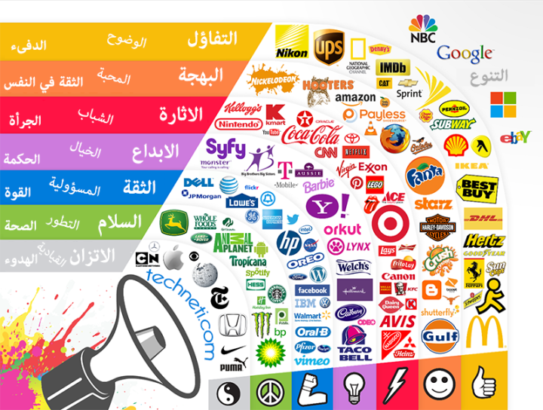
- تمثل شخصية تصميم العبوة وتصور الجمهور المستهدف

أساسيات التصميم الجرافيكي: التوازن والتفرد والاتجاه والطباعة والرسوم التوضيحية
عناصر التصميم الأساسية للعبوة:
- شكل مخطط العبوة الفعلي أو الرسم التوضيحي أو نص النص.
- الحجم ما مدى كبر أو صغر الكائن أو التصميم
- اللون يجذب الانتباه؛ يؤثر على العبوة
- الملمس نعومة أو خشونة متصورة أو حقيقية فحاسة اللمس للمواد المختلفة
- استخدام أنماط رسومية أو ركائز مزخرفة
- لهجة الخفة أو الظلام
- الأيقونات تنقل المعاني أو الرسائل، أيضا لديها حقوق الملكية.
مبادئ التصميم: تنظيم عناصر التصميم في التوازن والوحدة وتنطبق على كل عنصر وعلى التصميم ككل
التكوين هو ترتيب محدد لعناصر التصميم.

تأثير الألوان

فيزياء الألوان
للضوء تركيبات مختلفة من الطول الموجي، تتأثر بدرجات الحرارة وشدة الإشعاع، إضاءات الرؤية القياسية عادة عند درجة حرارة 5000 كلفن، يجب عمل تركيبة الضوء للجرافيك الموحدة عند 5000 كلفن ومقارنات الألوان المرئية في ظل هذه الظروف، تشبه درجة الحرارة 5000 كلفن الإضاءة الخارجية عند الظهيرة تقريبًا.

إدراك الإنسان اللون
تتلقى العين الضوء وترسل المحفزات إلى الدماغ للتفسير، ويعتمد إدراك اللون على مستقبلات العين وعلم النفس لكيفية تفسير الدماغ للرسالة.
للعين البشرية الطبيعية بنية شبكية ذات مستقبلات فردية حساسة للأجزاء الحمراء والخضراء والزرقاء من الطيف، ويمكن مطابقة أي لون في الطيف من خلال الجمع بين هذه المحفزات بالنسب المناسبة، كما يمكن للعين البشرية أن تميز عدة ملايين من الألوان.
لا تكتشف العين البشرية كل الألوان بالتساوي. تنخفض الحساسية عند طرفي الطيف المرئي، ويعتمد اللون المدرك على نسبة التحفيز المعطى لكل مستقبل لون.
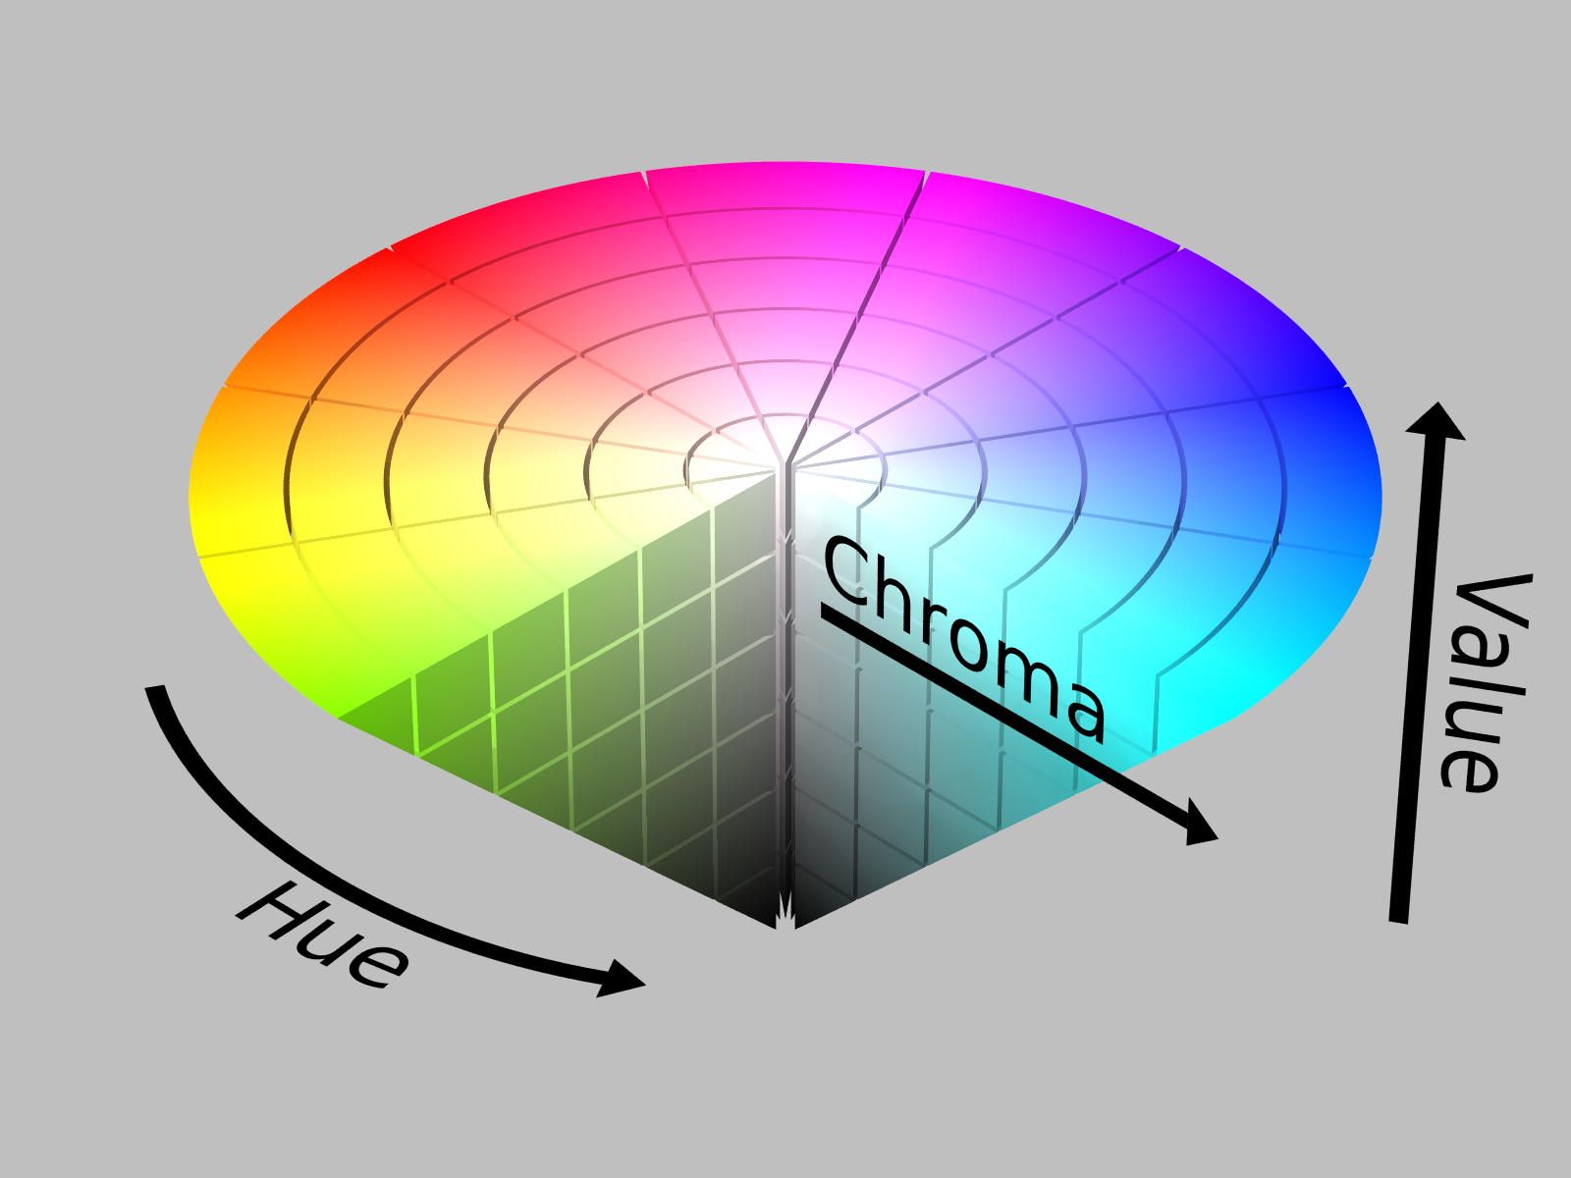
مصطلحات اللون
1. Hue --- موضع اللون في الطيف
2. Value --- خفة أو قتامة اللون بالنسبة لمقياس رمادي يبدأ من الأسود النفاث في أحد طرفيه وينتهي باللون الأبيض في الطرف الآخر.
3. Chroma - ما مدى قوة تلوين الكائن أو مدى اختلاف اللون في قوته عن عينة رمادية من نفس القيمة.
يعكس التشبع والقيمة اختلافات اللون عندما يتم خلط اللون الأساسي بشكل تدريجي أكثر من الأبيض للحصول على لون أفتح وأقل تشبعًا (صبغة) أو مختلطًا مع أسود أكثر تدريجيًا للحصول على قيمة أغمق (درجة لون).
يصف السطوع المقدار الإجمالي للطول الموجي المنعكس للون وهو سمة أساسية عند التفكير في ركيزة للطباعة.
معظم أحبار طباعة العبوات شفافة ، يمر الضوء من خلالها وينعكس من سطح الركيزة إلى الراصد. إذا كان سطح الركيزة لامعًا، فإن كل الأطوال الموجية التي لم يمتصها الصباغ تنعكس مرة أخرى.
ومع ذلك ، إذا كانت الركيزة تمتص نسبة مئوية من الأحمر والأخضر والأزرق، فلن يظهر اللون المنعكس الملحوظ على أنه لامع، إن إدراك اللون ذاتي للغاية ويعتمد على
  - الضوء الذي ينير الشيء
  - طبيعة الشيء نفسه
  - عين الناظر الجسم

ألوان الطباعة العملية الأربعة
عند عرض صورة بالألوان الكاملة على شاشة الكمبيوتر أو الكاميرا الرقمية ، فإنك تشاهدها في فضاء لون يسمى RGB. تستخدم الشاشة مجموعات من الأحمر والأخضر والأزرق - الألوان الأساسية المضافة - لإنتاج كل الألوان التي تراها.
لإعادة إنتاج تلك الصور الفوتوغرافية الملونة على الورق، تستخدم المطابع أربعة ألوان من الحبر التي تم تعيينها كألوان معالجة. يتم تطبيق أحبار المعالجة الأربعة على الورق أو الركائز الأخرى في طبقات من النقاط التي تتحد لخلق الوهم من العديد من الألوان. تشير CMYK إلى أسماء ألوان الحبر الأربعة المستخدمة في:
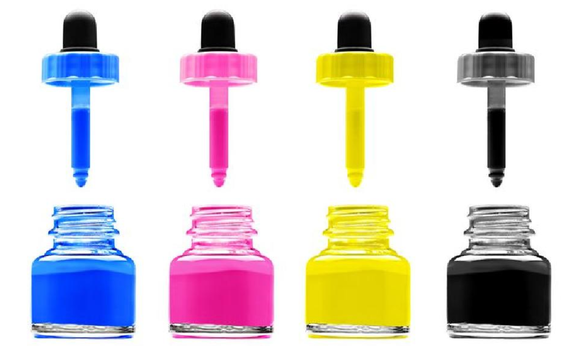
- C هو حبر سماوي (لون أزرق)
- M عبارة عن حبر أرجواني ضارب إلى الحمرة
- Y هو الحبر الأصفر
- K هو الحبر الأسود النقي
يتم إجراء لوحة طباعة منفصلة لكل من ألوان المعالجة الأربعة.
مزايا الطباعة CMYK
ترتبط تكاليف الطباعة مباشرة بعدد الأحبار المستخدمة في مشروع الطباعة. إن استخدام أحبار معالجة CMYK لإنتاج صور بالألوان الكاملة يحد من عدد الأحبار في المشروع إلى أربعة فقط. تتم طباعة كل قطعة مطبوعة كاملة الألوان - سواء كانت كتابًا أو قائمة أو نشرة إعلانية أو بطاقة عمل - في أحبار CMYK فقط.

حدود الطباعة CMYK
على الرغم من أن مجموعات حبر CMYK يمكن أن تنتج أكثر من 16000 لون، إلا أنها لا تستطيع إنتاج العديد من الألوان التي يمكن للعين البشرية رؤيتها. ونتيجة لذلك، يمكنك عرض الألوان على شاشة الكمبيوتر التي لا يمكن إعادة إنتاجها بدقة باستخدام أحبار العملية عند الطباعة على الورق.
في بعض الحالات ، كما هو الحال مع شعار الشركة حيث يجب أن يتطابق اللون تمامًا مع كل الحالات الأخرى لهذا الشعار ، قد تعطي أحبار CYMK تمثيلًا مشابهًا للون فقط. في هذه الحالة ، يجب استخدام حبر بلون منفصل (عادة ما يكون حبرًا مخصصًا لـ Pantone).

مقدمة في الطباعة وطرق الطباعة

تحضير الملفات الرقمية للطباعة
عند إعداد الملفات الرقمية للطباعة التجارية ، يكون من الذكي تحويل مساحة الألوان لصور RGB والرسومات إلى فضاء ألوان CMYK. على الرغم من أن شركات الطباعة تقوم بذلك بشكل تلقائي ، إلا أن إجراء التحويل يسمح لك أن تكون على دراية بأي تغيرات ألوان دراماتيكية في الألوان التي تراها على الشاشة ، وبالتالي تجنب المفاجآت غير السارة في منتجاتك المطبوعة.
إذا كنت تستخدم صورًا بالألوان الكاملة في مشروعك ويجب أن تستخدم أيضًا لونًا واحدًا أو اثنين من ألوان Pantone لمطابقة الشعار ، فعليك تحويل الصور إلى CMYK ، مع ترك الألوان الموضعية المحددة كأحبار بلون خالص. يصبح مشروعك بعد ذلك خمسة أو ستة ألوان على التوالي، مما يزيد من تكلفة المواد الاستهلاكية ووقت الطباعة. يعكس سعر المنتج المطبوع هذه الزيادة.
عندما يتم عرض ألوان CMYK على الشاشة، مثل على الويب أو في برنامج الرسومات، فهي مجرد تقديرات تقريبية عن شكل اللون عند طباعته. سيكون هناك اختلافات. عندما يكون اللون مهمًا جدًا ، اطلب الحصول على إثبات ملون لمشروعك قبل طباعته
الهدف من طباعة وتزيين العبوات هو إنشاء صورة يمكن التعرف عليها بشكل مرئي ، بشكل متسق ، لعدد كبير من الانطباعات. تم تقسيمها إلى مجموعتين:
تشير "الطباعة" في سياق هذه المناقشة إلى الطباعة الفلكسوغرافية والطباعة الحجرية والحفر - الطرق التي تمثل الغالبية العظمى من جميع فنون الرسوم البيانية للتغليف.
كل من هذه الطرق لديها عدد من الاختلافات، يُستخدم "التزيين" لوصف عدد من الأساليب الخاصة مثل طباعة الشاشة وختم الرقائق الساخنة والنقش وطباعة الوسادة.

طرق طباعة العبوات والمطابع
تتطلب طباعة صورة القدرة على نقل الحبر السائل أو وسيلة تعليم أخرى إلى الركيزة بالنمط المطلوب. توجد العشرات من الطرق للقيام بذلك، ولكن يمكن تجميع الجزء الأكبر من طباعة العبوات في ثلاث فئات أساسية بناءً على الهندسة الأساسية للوحة الطباعة:
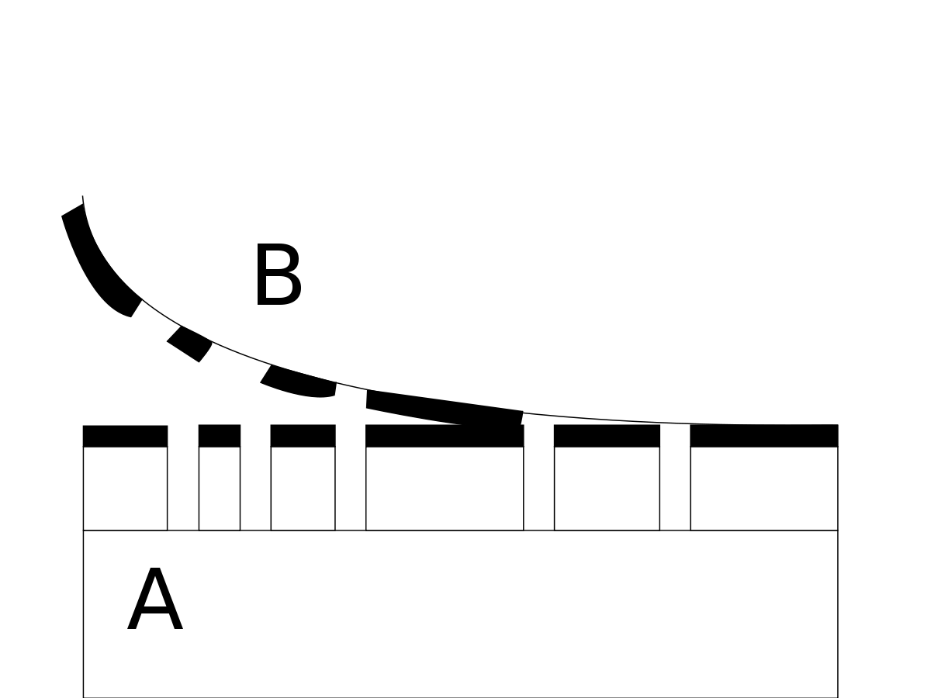
Relief: الاختلافات هي فلكسوغرافيا (يشار إليها عادةً باسم فليكسو) ، وطباعة الحروف، وطباعة الحروف (يشار إليها عادةً باسم الإزاحة الجافة)

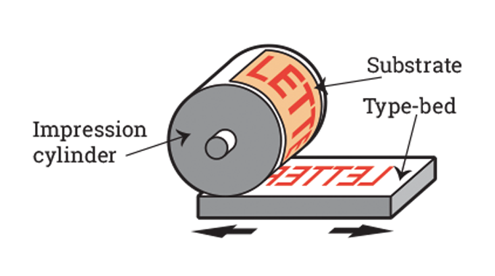
Planographic: تُعرف العملية باسم الطباعة الحجرية الأوفست ويشار إليها عادةً باسم الطباعة الحجرية أو الأوفست أو الليثو
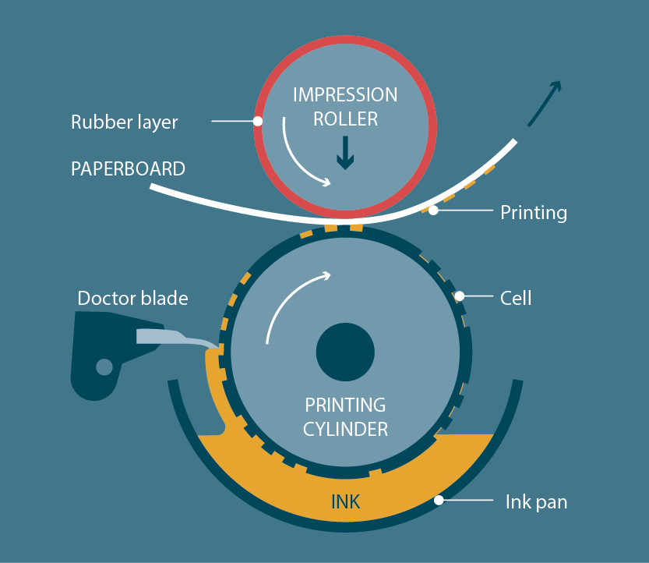
Gravure: هذه العملية هي الحفر الروتوغراف ، ويطلق عليها أحيانًا اسم روتو ويشار إليها أحيانًا باسم النقش الغائر.

تشترك المطابع في الميزات التالية بغض النظر عن طريقة الطباعة الفعلية المستخدمة:
- نظام دقيق لتغذية المواد يقدم الركيزة لمحطة الطباعة في سجل دقيق.
- خزان حبر أو نافورة حبر وطريقة لإدخال الحبر في قطار الطباعة.
- وسيلة لقياس الحبر بحيث تكون الكمية المطبقة متسقة خلال تشغيل الطباعة.
- طريقة لتكوين الحبر بالنمط المطلوب.
- يتم ذلك عن طريق ألواح الطباعة ، واحدة لكل لون.
- وسيلة لنقل الحبر إلى الركيزة عن طريق الضغط على الركيزة بين السطح الحامل للحبر وبكرة الطباعة.
- بما أن الأحبار تستخدم كسوائ ، فهي وسيلة لتجفيفها أو تصلبها.

فن الخط واختيار الألوان ونظام مطابقة بانتون
ما يقارب من 90٪ من التعليقات والأحكام السيئة للمنتج ترجع إلى لون المنتج / التصميم وحده؟ بعد كل شيء، من الحقائق المعروفة في علم نفس الألوان أن الألوان المختلفة تثير حالات عاطفية مختلفة. هذا هو السبب في أن العلامات التجارية تولي اهتمامًا كبيرًا بالألوان (من بين أشياء أخرى) وتستخدم مخططات الألوان بالطريقة الصحيحة ، بناءً على الرسالة التي يريدون إرسالها. ومع ذلك، يحاول المزيد والمزيد من الوكالات الإبداعية ابتكار مخططات ألوان "مثالية" ذات صلة. يمكن بعد ذلك استخدامها من قبل مصممي الديكور الداخلي وفناني الرسومات والمبدعين الآخرين لمنتجاتهم.
ومع ذلك ، تمامًا مثل أي شيء آخر، فإن هذا الأمر أكثر تعقيدًا مما يبدو، تزداد شعبية طباعة التدرج اللوني الممتد يومًا بعد يوم، ومن الواضح أن المزيد من الاستهلاك اليوم يعني المزيد من الإنتاج. وكلما زاد الإنتاج، زادت الحاجة إلى أنظمة الألوان ، مثل تلك التي تقدمها PantoneEGC التدرج اللوني الممتد.
ما هي أدلة Pantone على أي حال؟
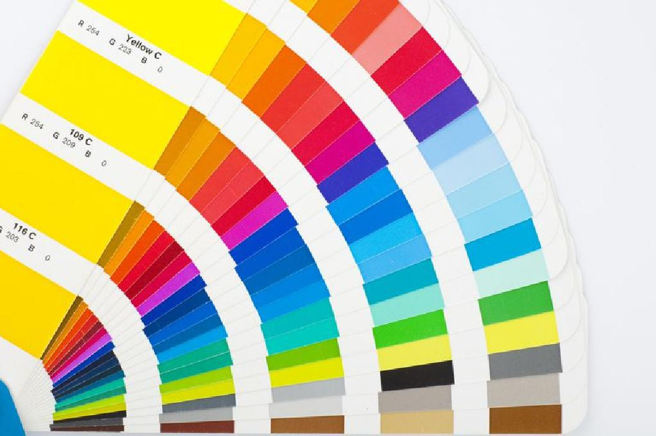
أدلة اللون Pantoneالمنتجات الأولية. تتكون هذه الأدلة من العديد من صفائح الكرتون الرقيقة الصغيرة. يقيسون حوالي 6 × 2 بوصة أو 15 × 5 سم. ويتم طباعتها على جانب واحد بسلسلة من حوامل الألوان ذات الصلة ومربوطة في سطح مروحة صغير. على سبيل المثال ، قد تحتوي "صفحة" معينة على عدد من درجات اللون الأحمر بدرجات متفاوتة.
يسمى دليل الألوان هذا أيضًا بامتداد Pantone نظام المطابقة، أو PMS للاختصار.
باستخدام PMS
الهدف من PMS هو السماح للمصممين بمطابقة الألوان ألوان محددة عندما يدخل التصميم مرحلة الإنتاج. هذا مستقل عن المعدات المستخدمة لإنتاج هذا اللون. ولكن في الغالب، هناك طابعات وتصميم للكمبيوتر و / أو برامج ملونة يتم تغذيتها بلون PMS ليتم طباعتها على منتج.
يرجى ملاحظة أن Pantone توصي بشراء أدلة ألوان PMS سنويًا. هذا لأن أحبارهم تتحول إلى اللون الأصفر بمرور الوقت.

فن الألوان النصفية وطباعة الشاشات الحريرية
تعد طباعة الشاشة من أكثر طرق الطباعة تقدمًا من الناحية التكنولوجية. يغطي أكثر مناطق مختلفة التطبيقات: من الحلول اليدوية إلى الحلول الصناعية عالية التقنية، من أصغر الأشكال في تصنيع لوحات الدوائر المطبوعة إلى أكبر الملصقات ومن النسخ الفردية إلى مجموعات الطباعة الكبيرة، مقاسة بعشرات الآلاف. تقوم طريقة طباعة الشاشة بالحريرية طباعة الورق والمنسوجات، والسيراميك، والمواد الاصطناعية على شكل شبكة، وأوراق فردية، وكذلك منتجات لأغراض وأشكال مختلفة، مثل العلب، والنظارات، ولوحات القيادة، والبالونات اللاتكس.
بالنسبة لطباعة الشاشة الحريرية، لا توجد قيود عمليًا على أبعاد الطباعة، وهذا ما يفسر الطلب على طباعة الشاشة الحريرية كبيرة الحجم حيث يتم قياس حجم الصورة بالأمتار. تُستخدم طريقة طباعة الشاشة للطباعة على المنتجات كبيرة الحجم، مثل هياكل الطائرات وغيرها مركبة. في منطقة الطباعة الصغيرة، قد تحتوي الطباعة على عناصر صور تصل إلى 0.2 مم أو أقل، على سبيل المثال، نمط لوحة دوائر مطبوعة للأجهزة الإلكترونية الدقيقة.
تستخدم الطباعة الحريرية على نطاق واسع في ملصقات مستحضرات التجميل، لأن هذه المشاريع تصبح ضخمة. والمشاريع الكبيرة هي التي تجعل طباعة الشاشة الحريرية طريقة غير مكلفة، بمستوى عالٍ من الدقة والجودة. والتي قد لا تكون هي نفسها بالنسبة للمشاريع الصغيرة.
الميزة الأخرى الأكثر أهمية حول الطباعة الحريرية هي أنه يمكن للمرء أن يتمتع بعمل سلس مع هذا عند العمل باستخدام عبوات مستحضرات التجميل المصممة خصيصًا بأشكال غريبة إلى حد ما ، والتصاميم التي قد تحتوي على مناطق مرتفعة أو مائلة، أو نوع من التصميم المنقوش، حيث سينتقل اللون بشكل متساوٍ وبأحرف غامقة أو كما هو مطلوب.

البوليمرات

الخصائص العامة لبوليمرات التغليف
يصف "البلاستيك" قدرة المادة على أن تتشكل في جسم ما، وهي مواد عضوية وبوليمرية بطبيعتها وهذا يعني أنها مصنوعة من عدة أجزاء (بولي) (مير)،تحدث البوليمرات بشكل طبيعي، على سبيل المثال السليلوز والكيراتين (الأظافر والشعر) والمطاط والحمض النووي، ولكن البوليمرات التي سيتم مناقشتها في هذا الفصل يتم تصنيعها جميعًا، إما من النفط أو من المواد الخام الأخرى التي تحدث بشكل طبيعي، تشكل جميع البوليمرات المستخدمة في صناعة البلاستيك أقل من 4٪ من النفط المستخدم في جميع أنحاء العالم ويمكن للبوليمرات والمكونات البلاستيكية المصنوعة منها مواجهة كل تحديات التغليف تقريبًا، ويعد اختيار البوليمر المناسب لتطبيق معين أمرًا صعبًا دون فهم كيمياءها.
يتكون البوليمر عندما يتم ربط عدد كبير من الوحدات المعروفة بالجزيئات معًا لتكوين جزيء أكبر وقد تكون الوحدات متشابهة، وفي هذه الحالة تُعرف باسم "البوليمر المتجانس" أو يمكن دمج وحدتين مختلفتين أو أكثر في بوليمر واحد، والذي يصبح بعد ذلك بوليمر مشترك بالنسبة لصناعة التعبئة والتغليف تعتمد العديد من الجزيئات على عنصر الكربون الشائع، على سبيل المثال البولي إيثيلين (PE) البعض الآخر لديه عنصر كربوني مشابه في الغالب، ولكن مع إضافات مثل الأكسجين أو النيتروجين المدرجة في العناصر، على سبيل المثال البولي إيثيلين تيريفثالات والبولي أميد، على التوالي يمكن أن يتراوح حجم هذه الجزيئات بين 100 و 100000 وحدة متكررة.
بالمقارنة مع مواد التعبئة والتغليف الأخرى، يكون البلاستيك عمومًا أخف وزنًا، ويمكن تشكيله بسهولة في أشكال مختلفة، ومتعدد الاستخدامات للغاية. يعد هذا التنوع مسؤولاً إلى حد كبير عن نموها في الاستخدام: القدرة على تكييف أداء العبوة البلاستيكية بعناية لاحتياجات المنتج والسوق ومتطلبات سلسلة التوريد تعني أن هناك حلًا "بلاستيكيًا" لجميع المشاكل تقريبًا في التعبئة والتغليف.

العوامل التي تؤثر على خصائص العبوة
عند النظر في أداء المواد البلاستيكية، يتم تلخيص الخصائص الأكثر أهمية في تطبيقات التعبئة والتغليف، وأهميتها في الاستخدام، على النحو التالي:
من المحتمل أن تكون قوة الشد والاستطالة أكثر أهمية من الناحية العملية في التعبئة والتغليف المرنة، خاصة أثناء عمليات ماكينات التشكيل والتعبئة والختم. يجب أن تتحمل الأغشية والرقائق التوتر الناتج عن سحبها من خلال ماكنة تشكيل دون التمدد أو الانكسار، ويجب أن تتحمل الأكياس / الأكياس قوة وزن المنتج الذي يتم إسقاطه في مكانه دون تشويه. بالنسبة للتغليف المطاطي ، يلزم وجود فيلم ذو استطالة عالية، والمواد الأكثر استخدامًا هي البولي إيثيلين الخطي منخفض الكثافة. قوة الشد هي خاصية اتجاهية والمواصفات ستحدد القيم في الماكينة والاتجاه المتقاطع.
تعتبر قوة التمزق مهمة أيضًا في تطبيقات التغليف المرنة، سواء من حيث مقاومة التمزق أثناء تشكيل الماكينة أو المعالجة اللاحقة. تؤثر الخصائص على راحة المستهلك في سهولة الفتح. بشكل عام، تتمتع المواد البلاستيكية بمقاومة جيدة للتمز، مقارنةً ، علىسبيل المثال ،بالورق ، وإذا كان من المتوقع أن يقوم المستهلك بفتح عبوة، فمن المستحسن تسهيل ذلك باستخدام ورقة / و / أو دمج مادة سهلة الفتح في العبوة، مثل عمل قطع بالليزر. قوة التأثير هي مقياس لمقاومة المادة للكسر عندما تتعرض لتأثير مفاجئ، مثل سقوط جسم. ربما يكون أكثر جدوى من تقييم قوة تأثير مكون بلاستيكي مملوء، على سبيل المثال أسطوانة أو كيس باستخدام سلسلة من اختبارات السقوط، بدلاً من الاعتماد على البيانات الناتجة عن اختبارات التأثير على المواد البلاستيكية.
يؤثر احتكاك السطح على السهولة التي تنتقل بها مادة أو مكون التغليف عبر خط التغليف، مثل تحريك الفيلم فوق طوق التشكيل.
كما أنه يؤثر على استقرار الأحمال المنقولة أثناء النقل والحزم الأولية / الثانوية المعروضة. يمكن تعديل احتكاك السطح إلى المستوى المطلوب عن طريق استخدام المواد المضافة أثناء تصنيع الفيلم.
تعتبر اللزوجة المرنة أحد الاعتبارات الرئيسية عند تحديد البلاستيك الذي يجب استخدامه في تطبيق معين. تظهر جميع اللدائن الحرارية درجة معينة من التشكيل تحت الضغط، وتتجلى هذه عادةً عند تعبئة العبوات.
تؤثر الخصائص البصرية مثل الشفافية واللمعان بشكل أساسي على جماليات العبوات. إذا كان المنتج يتمتع بمظهر جذاب ومستقر عند التعرض للضوء، فقد يكون من المرغوب فيه استخدام عبوة شفافة للغاية. البوليمرات غير المتبلورة تمامًا شفافة؛ مع زيادة درجة التبلور، تقل الشفافية وتصبح المواد ضبابية، وفي النهاية تصبح غير شفافة.
يصف الثبات الكيميائي مدى ملاءمة البوليمر للتلامس المباشر مع مجموعة من أنواع المنتجات المختلفة ، مثل المذيبات العضوية أو الزيوت أو الأحماض أو القلويات. يجب الملاءمة العامة لمواد التعبئة والتغليف البلاستيكية الشائعة مع مجموعة مختارة من هذه المنتجات ، على الرغم من أنه يجب التحقق من ذلك في كل حالة محددة ، ويفضل استخدام مكونات ومنتجات التغليف الفعلية.
تكسير الإجهاد البيئي هو فشل مكون بلاستيكي تحت التأثيرات المشتركة للإجهاد والبيئة العدوانية. سيؤدي الإجهاد في القوالب البلاستيكية إلى حدوث عطل ميكانيكي بمرور الوقت، ولكن وجود عوامل تكسير الإجهاد مثل المنظفات والزيوت يمكن أن يؤدي إلى تسريع هذا الفشل بشكل كبير ، وأحيانًا مع نتائج كارثية.

أصناف البوليمر المضافة
- Polyethylene naphthalate (PEN)
- Polyvinylidene chloride (PVDC) copolymers
- Polyamide or nylon (PA)
- Polycarbonate (PC)
- Fluoropolymers
- Thermoplastic elastomers (TPEs)
- Cyclic olefin copolymers (COCs)
- Liquid crystal polymers (LCPs)
- Thermosets
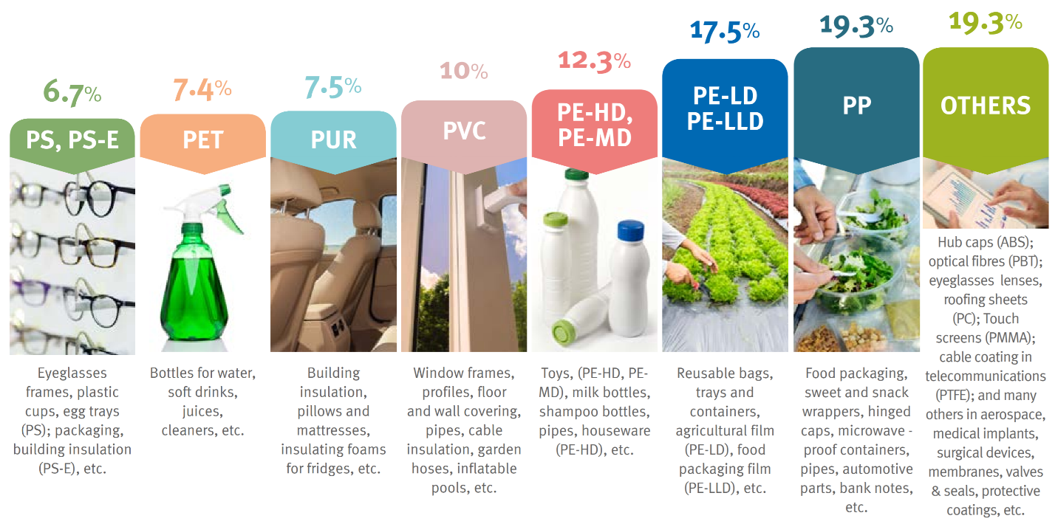
- Cellulose materials

عبوات معدنية

العلب الملحومة ، اللاصقة ، الملتصقة والميكانيكية من ثلاث قطع
يعتبر الصفيح من أقدم مواد التعبئة والتغليف وكان يستخدم في الأصل للصناديق والعبوات الدائرية والمربعة والمستطيلة. في أوائل القرن التاسع عشر، بعد عرض جائزة من قبل نابليون بونابرت لأول شخص يطور طريقة لحفظ الأطعمة، تم تصنيع أول علب طعام من الصفيح المعالج حرارياً في العالم وتعبئتها ومعالجتها وبيعها للجمهور في برموندسي،في لندن الشرقية كان لهذا تأثير كبير على المجتمع وسرعان ما انتشرت التكنولوجيا إلى الولايات المتحدة حيث تم تطويرها إلى عملية إنتاج مستمرة في أوائل القرن العشرين، كانت هناك خطوة كبيرة إلى الأمام عندما تم تطوير طريقة لربط الأطراف ميكانيكيًا ألتحل محل نظام اللحام غير الفعال فأدى ذلك إلى تحسين كل من سرعة التشغيل وجوانب سلامة الأغذية.
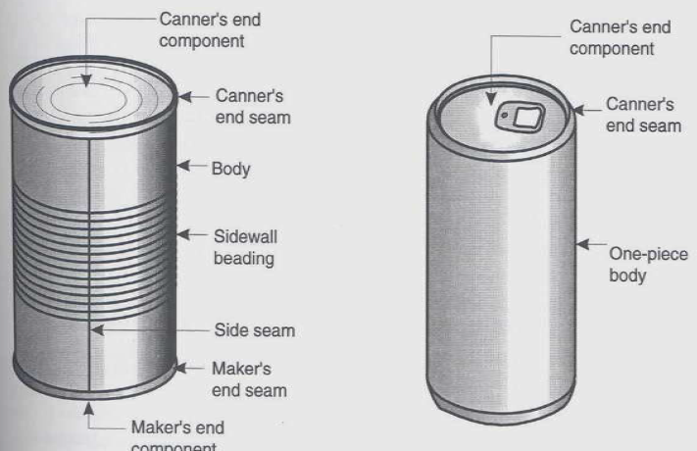
يتم تصنيع العلب المعدنية في الغالب بإحدى الطريقتين الأساسيتين التاليتين
- علبة من ثلاث قطع - تتألف من جسم أسطواني ملفوف من لوح مستطيل مسطح مع درزات جانبية متداخلة ومتصلة باستخدام لحام بمقاومة كهربائية ونهايتان متصلتان ميكانيكياً لإنتاج عبوة مغلقة.
- العلبة ذات القطعتين - تتألف من جسم علبة أسطوانية غير ملحومة مع طرف واحد متكامل (قاعدة) على شكل قرص مسطح والطرف الآخر متصل ميكانيكيًا لإنتاج علبة مغلقة.
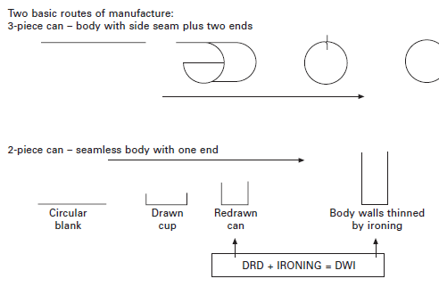
تساعد العلاقة الهندسية بين قطر العلبة والارتفاع في تحديد الشكل الذي يمكن أن يكون أكثر ملاءمة لعملية التصنيع. يمكن وصف هذه العلاقة على أنها:
- العلب الطويلة التي يزيد ارتفاعها عن القطر (على سبيل المثال ، علبة المشروبات)
- علب قصيرة ارتفاع يساوي قطرها أو أقل بقليل منه (مثل علبة التونة)
- عبوات ضحلة ارتفاعها أقل بكثير من القطر أو العرض (مثل السردين).

الطلاءات الواقية والديكورات
يتم تطبيق مواد الطلاء على الأسطح المعدنية إما في صورة سائلة أو صلبة (كمساحيق أو رقائق أو بثق ساخن). يمكن القيام بذلك قبل عمليات تشكيل المعدن، أي على شكل ملف أو لوح مقطوع، أو بعد التشكيل عندما يكون للعبوة أو النهاية شكل ثلاثي الأبعاد.
الطلاءات السائلة عبارة عن مواد عضوية تشتمل على مجموعات من المذيبات والمواد الحاملة ذات الأساس المائي لضمان التحكم الجيد في الوزن المطبق جنبًا إلى جنب مع خصائص الترطيب والالتصاق والمعالجة المرضية. يشكل الطلاء الصلب الذي يبقى على سطح المعدن بعد اكتمال المعالجة، اعتمادًا على كيمياء الطلاء، يمكن تحقيق المعالجة عن طريق تطبيق الحرارة أو عن طريق التعرض للأشعة فوق البنفسجية (UV. ومع ذلك ، فإن طريقة المعالجة مصممة للطلاء ولا يمكن تغييرها لاحقًا.
يعتمد اختيار طريقة المعالجة على العديد من العوامل مثل المنتج المعبأ ونوع المعالجة الحرارية المستخدمة ونوع العلبة وكيفية استخدامها من قبل المستهلك. تاريخيًا، حالت بعض الأنظمة دون استخدام الطلاءات فوق البنفسجية في تطبيقات تلامس الطعام، ولكن يتم الآن تخفيف بعض هذه الأنظمة بعد أعمال التقييم التي أكملتها إدارة الغذاء والدواء مؤخرًا. ومع ذلك ، في المستقبل المنظور، من غير المحتمل أن تتم الموافقة على الطلاءات بالأشعة فوق البنفسجية للطلاء الداخلي لعلب الأطعمة المعالجة بالحرارة.
يمكن تطبيق الطلاءات السائلة عن طريق الطلاء الأسطواني أو الرش اللاهوائي وتشكل عمومًا جزءًا من عملية صنع العلب. يصف الشكل أدناه عملية طلاء الأسطوانة للجانب العلوي من الصفيحة المعدنية
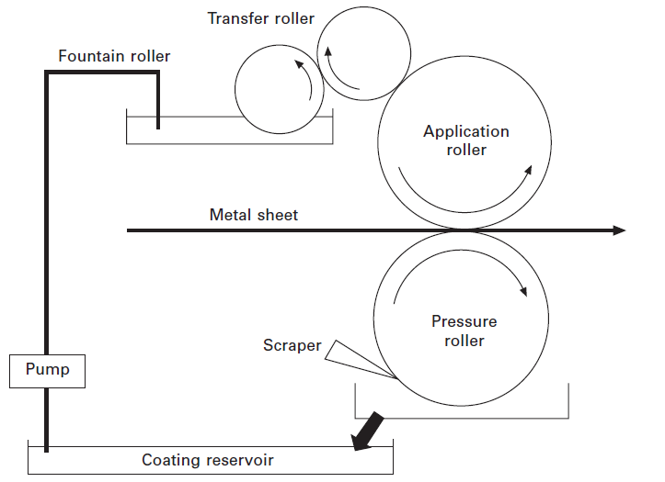
بينما يوضح الشكل التالي كيفية تطبيق الطلاء بالرش اللاهوائي على الأسطح الداخلية لعلبة غير ملحومة. أثناء المعالجة الحرارية، يمر المنتج المطلي عبر فرن نفقي حيث يتم تبخير المواد الحاملة للسائل أولاً تاركًا الطلاء المتبقي ليتم معالجته ، عن طريق الارتباط المتبادل الكيميائي، في سطح صلب ولكنه مرن.
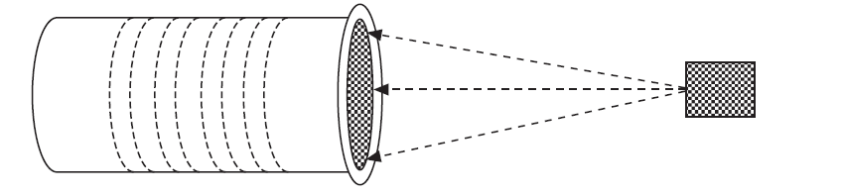
عادةً ما يكون إجمالي الوقت لهذه العملية حوالي 20 دقيق،. يتم تحقيق المعالجة بالأشعة فوق البنفسجية عن طريق تمرير السطح الرطب للصفائح المعدنية تحت مصباح الأشعة فوق البنفسجية بسرعة عالية، مما يخلق علاجًا فوريًا.
مسحوق الطلاء عبارة عن مادة ريزين 100٪ ولا يحتوي على مواد مذيبة أو ناقلات مائية. يتم التطبيق عن طريق رش المسحوق الجاف متبوعًا بالمعالجة الحرارية كجزء من عملية صنع العلب، وتسمح هذه العملية بتطبيق أوزان طلاء أثقل مما يمكن تحقيقه بواسطة طبقة واحدة من السائل.
عادة ما يتم تطبيق أغشية البوليمر، سواء كانت شرائح أو قذف مباشر، من قبل الشركة المصنعة للمعادن، لأن الطريقة الأكثر فعالية لتحقيق ذلك هي في عملية coil to coil
جري تطوير أنظمة جديدة تستخدم الفولاذ أو الألومنيوم المطلي مسبقًا الخالي من القصدير لتصنيع العلب المكون من قطعتين ، إما مسحوبًا أو مكويًا. قد تكون هذه الأنظمة بوليمرات أحادية أو متعددة الطبقات ولكن في جميع الحالات تعتمد على البولي إيثيلين تيريفثاليت ( (PET الميزة الرئيسية لهذه الأنظمة هي أن جميع عمليات تطبيق البوليمرات على الركيزة المعدنية تتم في ظل ظروف خاضعة للرقابة في مصانع مصنعي المعادن.

استخدامات العبوات المعدنية

يزيد السوق العالمي للعبوات المعدنية قليلاً عن 400 مليار وحدة هذا يشمل عبوات الطعام والشراب والرذاذ والمنتجات الجافة والتقنية، و معظم علب الطعام مخصصة للمنتجات الرطبة مثل اللحوم والأسماك والخضروات والفاكهة والأرز والمنتجات القائمة على الحليب ومنتجات الوصفات، وكل هذه المنتجات تحتاج إلى المعالجة الحرارية فور ملئها لتعقيم الطعام لصلاحية طويلة، وعادة ما يكون الحد الأدنى من ثلاث سنوات قد تحتوي علب المشروبات على سوائل مكربنة أو غير غازية تتطلب العديد من المشروبات معالجة حرارية منخفضة المستوى، مثل البسترة، لضمان العمر الافتراضي المناسب للمنتج تحتوي البخاخات على حشوات تتراوح من العناية الشخصية وأدوات التجميل من خلال المواد الغذائية إلى منتجات المنزل والطلاء والبناء تشمل المنتجات الجافة الأطعمة المجففة وأوراق الشاي والأطعمة الملفوفة (الحلوى والحلويات) والمواد غير الغذائية العديد من هذه الحاويات مزينة للغاية وتستخدم كعبوات ترويجية حيث قد تكون عبوات ثانوية تحتوي على سبيل المثال على زجاجة من المشروبات، تم تصميم علب المنتجات التقنية العامة لحمل السوائل، ومعظمها للاستخدام المنزلي أو الصناعي تشتمل هذه المجموعة من العبوات على براميل مدببة ومتوازية الجوانب تصل سعتها إلى 50 لترًا ، في عام 2000 تم تقديم أول قوارير معدنية رقيقة الجدران بأغطية لولبية قابلة للإغلاق للمشروبات الغازية في اليابان ويجري الآن تطوير إصدارات منخفضة التكلفة وتسويقها في كل من أوروبا والولايات المتحدة، وتُستخدم عمليات تصنيع علب الأيروسول المصنوعة من الألومنيوم أيضًا لتشكيل أنابيب قابلة للطي للمنتجات الطبية تستخدم الأغطية المعدنية لإغلاق العبوات المصنوعة من الزجاج أو البلاستيك وكذلك تلك المصنوعة من المعدن. تعتبر العبوات المعدنية مناسبة بشكل خاص عندما تكون هناك حاجة إلى زخرفة خارجية عالية الجودة، حيث يسمح السطح الصلب للمعدن بتكوين صورة واضحة للغاية.
قضايا الاتصال الغذائي عند تعبئة الطعام أو الشراب في حاويات معدنية، من المهم جدًا أن يكون المنتج المعبأ والأسطح الداخلية للعبوة متوافقة مع بعضها البعض حتى لا تحدث تفاعلات كيميائية غير مرغوب فيها أو لا يمكن السيطرة عليها بين الاثنين من الواضح أن هذا هو الأكثر أهمية مع الأطعمة والسوائل الرطبة، حتى بالنسبة للمنتجات الجافة، ستكون هناك مواقف يجب فيها مراعاة التوافق تُستخدم الورنيش الداخلي على جسم العلبة ونهاياتها، لمنع حدوث الإجراءات الكيميائية الأساسية.
بالإضافة إلى ذلك ، لضمان عدم المساس بسلامة الغذاء بأي شكل من الأشكال، حيث يوجد نظام حماية بالورنيش، يجب أن يمنع هذا أيضًا انحلال العناصر الكيميائية غير المرغوب فيها من الطلاء نفسه أو الركيزة المعدنية يحتوي عدد من المواد الغذائية، وخاصة اللحوم والأسماك.

عبوات الهباء الجوي
تشير عبوات الهباء الجوي إلى المنتجات المعبأة في حاوية مضغوطة بها صمام يسمح بإطلاق المنتج الخاضع للرقابة كما هو مطلوب.

دوافع الهباء الجوي وتركيباته
لعبوات الهباء الجوي Aerosole القدرة على تشتيت المنتج إلى جزيئات أدق بكثير لتظل معلقة في الهواء لفترة أطول بكثير مما كان متاحًا من المضخات اليدوية والأنظمة الأخرى. واعتمادًا على التركيبة ونظام الصمام ووسيلة الضغط ، يمكن تصميم الهباء الجوي لإطلاق المنتج في أشكال تتراوح من الرذاذ الناعم إلى المعاجين الثقيلة.
الاستخدامات: منتجات العناية الشخصية (العطور وكريمات الحلاقة ومزيلات العرق وبخاخات الشعر) والمنتجات المنزلية (ملمعات ومنظفات ومعطرات الغرف) ، والمواد (دهانات، منتجات سيارات، بخاخات حشرات) ، والأغذية السائلة.
منتج الهباء النموذجي له طور سائل ومرحلة بخار كما في الشكل:
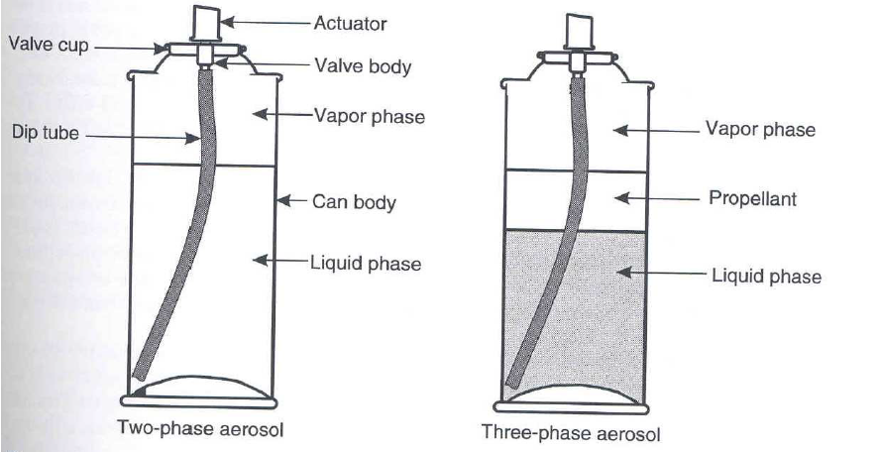
المرحلة السائلة: تحتوي على المنتج المراد طرده.
مرحلة البخار: عند الضغط المتزايد وسوف يدفع المنتج لأعلى في أنبوب الغمس ويخرجه من خلال الفوهة كلما تم فتح الصمام.
- يحتل المنتج أو المادة عادة حوالي 75٪ ، ولكن ليس أكثر من 92.5٪ من المساحة المتاحة.

مبدأ عمل عبوات الهباء الجوي
في الهباء الجوي ذي المرحلتين، يتم إذابة المادة الدافعة في المنتج في نظام ثلاثي الطور، تشكل المادة الدافعة طبقة منفصلة
العوامل التي تتدخل في كفاءةالعبوة:
- الدافع المناسب وضغط الدفع
- حجم مساحة الرأس
- ضغط طور البخار الذي يتم الحفاظ عليه بواسطة الغاز الخارج من المحلول
- المادة الدافعة المثالية: مركبات الكربون الكلورية، والهيدروكربونات، وكلوريد الفينيل، وثنائي ميثيل الأثير
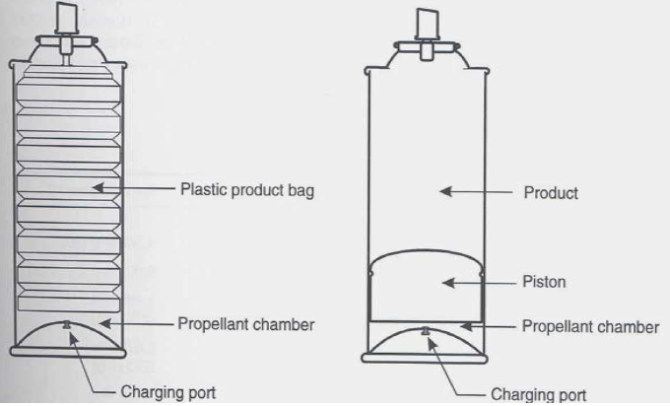

العبوات زجاجية

المواد الخام لزجاج الصودا والزجاج الخاص
من أقدم مواد التعبئة وتغليف الزجاج التجاري مصنوع من السيليكا (الكوارتز) وهو المكون الرئيسي للرمل ويتطلب رمال السيليكا عالية النقاء من الرواسب الخاصة بالنسبة لزجاج جير الصودا، كما هو مستخدم في التغليف، ويتم خلطه بمواد مثل رماد الصودا والحجر الجيري بتركيبة نموذجية من زجاج الجير الصودا، والخصائص الرئيسية ينتج عن خلط مركبات السيليكا والصوديوم وسيليكات الصوديوم، والتي تُعرف أيضًا باسم "زجاج الماء" بإضافة مركبات الكالسيوم تجعل هذه المادة غير قابلة للذوبان وأكسيد الألومنيوم (الألومينا) يحسن متانة الزجاج ويمكن أيضًا معالجة الأسطح الزجاجية بمركبات التيتانيوم أو الألومنيوم أو الزركونيوم لزيادة قوتها والسماح بعبوات أرق وأخف وزنًا بمركبات البورون (البوريك وأكسيد البوريك) والتي تعطي الزجاج تمددًا حراريًا منخفضًا ومقاومة عالية للصدمات الحرارية فتساعد المواد الأخرى في تقليل الوقت ودرجة الحرارة اللازمتين للذوبان وكذلك وجود فقاعات الغاز. بالإضافة إلى هذه المواد، تتم إضافة مزيلات اللون مثل النيكل أو الكوبالت أو السيلينيوم لإخفاء أي لون ناتج عن شوائب مثل الحديد. تعمل مركبات الرصاص على تحسين نقاء الزجاج. بالإضافة إلى زجاج الصوان الأبيض (الشفاف) ، فإن الألوان القياسية التي يتم إنتاجها في الصناعة هي:
1- أخضر، ويتم تحقيقه بإضافة مركبات الكروم
2- العنبر أو البني، الذي يتم الحصول عليه باستخدام الحديد والكبريت والكربون للزجاج الكهرماني، الزجاج الكهرماني قادر على ترشيح الضوء فوق البنفسجي (UV) ويستخدم بشكل أساسي للمنتجات الحساسة للأشعة فوق البنفسجية مثل بعض المشروبات وبعض المستحضرات الصيدلانية. من الممكن إنتاج زجاج بألوان أخرى عن طريق إضافة فريتات ملونة في المقدمة، على سبيل المثال العقيق الأبيض (باستخدام الفلوريدات) والأزرق (باستخدام أكسيد الكوبالت) والأحمر (باستخدام السيلينيوم والكادميوم وكبريتيد الأنتيمون).
مزايا وعيوب الزجاج باعتباره مواد التعبئة والتغليف
من مزايا الزجاج أنه خامل لمعظم المواد الكيميائية لا تتفاعل الأطعمة معها لإنتاج مركبات خطرة أو غير مرغوب فيها والتي قد تلوث الطعام أو تلوثه حقيقة أن الزجاج غير منفذ للغازات والمياه يجعله مثاليًا للتخزين طويل الأمد للأطعمة أو المشروبات المعرضة للتلف من التعرض للأكسجين والرطوبة على الرغم من أن الزجاج يصنف عمومًا على أنه خامل، فإن الصوديوم وأيونات أخرى سوف تتسرب خلال أوقات التخزين الممتدة والتي قد تكون ذات صلة ببعض الأدوية مثل السوائل القابلة للحقن وقد نص دستور الأدوية الأوروبي (EP) على ثلاثة أنواع من الزجاج المتخصص للتطبيقات الصيدلانية مع حدود معينة لمستوى القلويات القابلة للمعايرة:
النوع 1: زجاج بوروسيليكات يلبي أكثر المعايير صرامة في الاستخراج. العيب هو ارتفاع نقطة انصهار هذا النوع من الزجاج، حيث تتطلب درجة حرارة الفرن 1750 درجة مئوية ، مما يزيد من تكلفة الزجاج.
النوع 2: تركيبة زجاجية من جير الصودا "كبريتات" عند 500 درجة مئوية في فرن التلدين (lehr) لتقليل قابلية الذوبان القلوي على سطح الزجاج. ينتج عن العلاج مظهر ضبابي متغير اللون.
النوع 3: زجاج صودا تقليدي تم اختباره وثبت أنه يلبي مستوى الاستخلاص المحدد.

إنتاج الزجاجات بالنفخ والنفخ والضغط والنفخ
صناعة الزجاج يُصنع الزجاج التجاري في أفران متخصصة قادرة على توليد درجات حرارة عالية جدًا مطلوبة للمعالجة (1350 - 1600 درجة مئوية). يعتمد الوقود المستخدم على التوافر المحلي؛ الأفران التي تعمل بالغاز هيالأكثر شيوعا، يجب أن تكون الأفران كبيرة وأن تعمل بشكل مستمر تقريبًا إذا كانت ستعمل بشكل مربح الفرن النموذجي يحمل ما يصل إلى 500 طن من الزجاج وينتج حوالي 200 إلى 400 طن في 24 ساعة. ونتيجة لذلك، يكون إنتاج الزجاجات المتخصصة (بما في ذلك تلك ذات الألوان غير المعتادة) أكثر تكلفة من إنتاج الدرجات والألوان القياسية ذات الإنتاج الضخم. يتم وزن المكونات وخلطها قبل إدخالها إلى الفرن.
عادةً ما يتطلب الإنتاج التلقائي للعبوات الزجاجية حدًا أدنى من ثلاثة أيام للتشغيل الفعال والاقتصادي اعتمادًا على حجم آلة التشكيل. اعتمادًا على الشكل الهندسي ، يتم تصنيع العبوات الزجاجية من خلال ثلاث عمليات مختلفة:
- النفخ والنفخ
- الضغط ونفخ
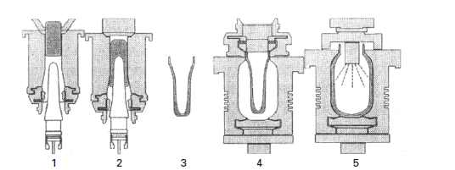
- تضيق الرقبة بالضغط والنفخ.
تتطلب العمليات الثانية قالبين (مصنوعين من الحديد):
- قالب فارغ يشكل شكلاً أوليًا
- قالب نفخ لإنتاج الشكل النهائي.

خيارات التزيين
يمكن استخدام التنقيط أو التنقير للتأثير الزخرفي، خاصةً عندما لا تكون رؤية المنتج مشكلة، يمكن إنتاج التنقيط عن طريق إنشاء تصميم معكوس على السطح الداخلي لقالب النفخ، يتم إضعاف الأسطح الزجاجية الملساء بشكل كبير بسبب خدوش السطح. يساعد نمط السطح المنقط على تقليل هذا التأثير فيمكن الحصول على تأثير قطع الزجاج بنفس الطريقة، بشرط ألا يتجاوز عمق الأخاديد على شكل حرفV 25٪ من عرض الأخدود ويعمل تأثير قطع الزجاج على تحسين مظهر الزجاج الشفاف دون التأثير على رؤية المنتج.
يمكن أن ينتج المظهر الزجاجي الخارجي عن طريق الحفر باستخدام حمض الهيدروفلوريك (عملية مكلفة نسبيًا) أو عن طريق السفع (القذف) الرملي. يتم تحقيق الصقيع الخزفي عن طريق رش السطح الخارجي بطلاء خزفي أو مزيج تزجيج مصنوع من الزجاج المطحون ومزيج الزيت، متبوعًا بالحرق. أثناء الحرق، يتبخر الزيت وينصهر الزجاج المطحون على السطح، ومن المهم تصميم عبوة مع وضع الملصقات. يجب أن تكون لوحات الملصقات كبيرة بما يكفي لتصميم الملصق. كما لوحظ غالبًا ما يتم غلقها للسماح بتحديد المواقع بدقة أكبر ولحماية الملصق من الاحتكاك.
يكون وضع العلامات أسهل على الأسطح المنحنية، مما يجعل وضع العلامات على العبوات الأسطوانية أسرع من التصميمات المسطحة، خاصةً إذا تم وضع الملصقات على أكثر من وجه واحد. تُستخدم ملصقات الغراء الرطب على نطاق واسع في الحاويات الزجاجية، إما كتسميات ملفوفة أو ملصقات "موضعية" يتم تطبيقها على مناطق محددة، على سبيل المثال في الأمام والخلف والرقبة.
الملصقات ذاتية اللصق، باستخدام الأفلام الورقية أو البلاستيكية، مناسبة أيضًا. يمكن تطبيق الملصقات على أي مكان تقريبًا في العبوة يمكن استخدام طباعة الشاشة لتطبيق الزخرفة مباشرة على سطح العبوة، وفي معظم الحالات، يتم تشغيل الأحبار لإنتاج تصميم متين للغاية. ومع ذلك، توجد قيود على اللون، بسبب درجة الحرارة.
كما يمكن تحقيق تأثيرات معدنية فضية وذهبية، وإن كان ذلك بتكلفة متزايدة، شارات السيراميك هي خيار تزيين آخر.

طلاء السطح والتلدين
طلاء السطح بمجرد تبريده، تصبح أسطح العبوة ناعمة ونقية نسبيًا، على الرغم من أن السطح الخارجي يكون أكثر خشونة قليلاً من السطح الداخلي لأنه يحاكي حبيبات سطح قالب الحديد المصبوب فيه . ويحتوي الزجاج الأصلي على معامل احتكاك مرتفع نسبيًا و نتيجة لذلك، يمكن أن يحدث خدش السطح (المعروف باسم "الكدمات") عندما تحتك الزجاجات معًا على خطوط تعبئة عالية السرعة قلل الزجاج المخدوش بشكل كبير من مقاومة الكسر ، وبالتالي لتقليل هذه المشكلة ، عادة ما تكون العبوات مغطاة بطبقات اضافية.
يتم استخدام طبقتين:
- طبقة أساس أو طبقة رابطة (مثل القصدير أو رباعي كلوريد التيتانيوم) ، يتم وضعها عند مدخل الفرن (طلاء "الطرف الساخن")
- طبقة تقلل الاحتكاك توضع عند مخرج الفرن (طلاء "الطرف البارد") تتوفر تركيبات مختلفة، اعتمادًا على الاستخدام النهائي، بما في ذلك حمض الأولي، أحادي ستيارات، الشمع، السيليكون والبولي إيثيلين.
أما بخصوص التلدين تعتمد عملية التشكيل على أن يكون الزجاج ساخنًا ومرنًا بدرجة كافية عندما تغادر الزجاجات القوالب، تكون درجة الحرارة حوالي 450 درجة مئوية. إذا تُركت الحاويات لتبرد من تلقاء نفسها، فإن الموصلية الحرارية المنخفضة للزجاج تعني أن الجزء الداخلي سيبرد ببطء أكثر من الخارج ونتيجة لذلك، سيكون التبريد غير منتظم وستتطور الضغوط في جدران العبوة لتجنب ذلك، يتم نقل الحاويات عن طريق الناقل إلى فرن التلدين، المعروف باسم "lehr" فور إزالتها من قالب النفخ الفرن هو حزام يمر ببطء عبر فرن طويل (يصل طوله إلى 30 مترًا). يتم رفع درجة حرارة الزجاج مبدئيًا إلى 540-570 درجة مئوية لتخفيف الضغوط ثم يتم تبريدها تدريجيًا لتقليل الضغوط، حتى تظهر الحاويات في نهاية الفرن عند حوالي 60 درجة مئوية ثم يُسمح لها بعد ذلك بتبريدها أكثر قبل التعبئة الزجاج الملدن بشكل غير صحيح لديه مخاطر عالية للكسر عند تعريضه لمزيد من المعالجة التلدين الجيد ضروري أيضًا لمقاومة الصدمات الحرارية.

إدارة النفايات والقضايا البيئية

تحديد دور التعبئة والتغليف في قضية النفايات الصلبة
هناك العديد من الأسباب للنظر في البيئة في تصميم وتصنيع واستخدام مواد التعبئة والتغليف والتخلص منها. الأول والأكثر أهمية هو استخدام المواد النادرة المحتملة، وإن الإسراف في استخدام هذه الموارد وإهدارها سيؤدي إلى نقص في المستقبل. ومع ذلك ، يجب مراعاة ما يلي في نفس الوقت:
- زيادة التكلفة مع تزايد الندرة
- تأثيرها على الأجيال القادمة
- إنتاج النفايات
- الالتزام بالقانون والاتفاقيات الطوعية
- تغير المناخ واختلاله.
تعتبر الزيادة أو التخفيض في التكلفة أمرًا أساسيًا لأي مؤسسة مربحة ولن يتم تناولها بالتفصيل هنا فيما يتعلق بالتأثير على الأجيال القادمة، فإن المنتجات الأكثر شهرة لمعظم أفراد الجمهور هي الوقود الأحفوري مثل البنزين والنفط والغاز والمواد مثل البلاستيك المشتق من النفط.

التسلسل الهرمي الأربعة "تقليل وإعادة الاستخدام وإعادة التدوير والاسترداد"
  - التقليل: استخدام الحد الأدنى من المواد بما يتفق مع أداء وظيفتها الأساسية.
  - إعادة الاستخدام: يجب إعادة استخدام العبوات أو مكونات التغليف.
  - إعادة التدوير: يجب جمع العبوات وإعادة تدوير المواد لاستخدامها مرة أخرى.
  - الاسترداد: لاستعادة القيمة الأخرى من النفايات قبل إرسال العبوة إلى مكب النفايات.

الاهتمامات البيئية والمستهلك
لا يوجد شيء اسمه عبوة جيدة أو سيئة ولا يوجد شيء اسمه تغليف صديق للبيئة. لا ينبغي النظر إلى العبوة إلا بالاقتران مع محتوياتها، وكل عمل بشري لديه القدرة على التسبب في ضرر للبيئة (أي أن كل إجراء يمكن أن يكون له تأثير بيئي ضار). في كثير من الحالات ، يكون المنتج أكثر ضررًا بالبيئة من العبوة ويجب مراعاة كل من المنتج والتعبئة، فالتلوث الناجم عن انسكاب لتر من الحليب في مصارف المياه السطحية يفوق بكثير الضرر الذي تسببه عبوات حليب HDPE في موقع دفن النفايات. ومع ذلك، فإن استخدام العبوة الصحيحة يمكن أن يمنع الانسكاب والتلوث الناتج للحليب ويمكن بسهولة إعادة تدوير عبوة حليب HDPE. العبوة المسؤولة بيئيًا هي تلك التي تنقل المنتج من الإنتاج إلى الاستهلاك مع الحد الأدنى من استخدام المواد والطاقة ، مما ينتج عنه أقل كمية من النفايات.
باختصار ، يجب أن يكون التغليف المسؤول بيئيًا:
- فعالاً في استخدام الموارد في جميع مراحل سلسلة التوزيع
- يمنع إهدار المنتج
- يحسن من مواد التعبئة والتغليف والطاقة
يمكن تحقيق ذلك من خلال:
- تصميم العبوات الأولية والثانوية ووحدات النقل كوحدة متكاملة
- التصميم لتقليل عدد الشاحنات على الطريق
- التصميم لإعادة التدوير عندما ينتج عنه مكاسب صافية في الموارد
من المهم أن تتذكر أن "التغليف ليس له حياة خاصة به، توجد التعبئة والتغليف فقط لضمان وصول البضائع إلى نقطة الاستخدام في الحالة المناسبة، إذا لم تكن هناك سلع، فلن تكون هناك حاجة للتغليف".

التغليف المستدام

مفهوم تصميم المنتج من المهد إلى المهد
تخيّل عالمًا تكون فيه الصناعة البشريّة - كلّ الأشياء التي ننتجها، نستخدمها ونستهلكها- تغذّي الطبيعة والصناعة على حدّ سواء، عالم يكون النموّ والتطوّر فيه إيجابيًّا، والنشاط البشريّ فيه يترك بصمة إيجابية على البيئة.
التصميم "من المهد إلى المهد" يستمدّ الإلهام من الطبيعة - حيث لا يوجد ما يُسمّى "نفايات"، لأنّ النفايات = الغذاء.
تمّت صياغة هذا المصطلح في أواخر السبعينات "تصحيحًا" للنظرة المتبعة في العالم والملخّصة بجملة "من المهد إلى اللحد" بحسبها دورة حياة المنتجات ليست دوريّة حقُا، لأنّه مع نهاية استخدامها، تصل إلى مكبّات النفايات بعيدًا عن العين (والأنف).
"من المهد إلى اللحد" ليست بالضرورة النتيجة الحتميّة للاستهلاك وللنشاط الاقتصاديّ، ولكن يمكن النظر إليها على أنّها مشكلة أساسية في التصميم والتخطيط. فيالمقابل، من شأن التخطيط السليم بموجب قوانين الطبيعة، أن يجعل من أضرار الإنتاج والاستهلاك المميتة قوة حياتية.
يهدف تصميم من "المهد إلى المهد" إلى الحفاظ على دورات العمل التقنية والبيولوجية كي تؤثر الأخيرة على صحة الإنسان والبيئة تأثيرًا إيجابيًا طويل الأمد. التخطيط حسب هذه الأسس هو تخطيط أثبت فاعليّته، ويمكن قياسه وتشغيله. في هذا الإطار ويجدر بناء نظم اقتصادية تستخدم مواد أمينة، صحيّة ومُغذية، أو موادّ قابلة للتدوير دائمًا، وويمكنها أن تثري مختلف أشكال الحياة على الأرض.
ببساطة ، التغليف المستدام صديق للأرض ولا يساهم في زيادة استنزاف الموارد الطبيعية.
يقدم تحالف التغليف المستدام (SPC) المعايير الثمانية التالية للتغليف حتى يمكن اعتباره مستدامًا:
- مفيدة وآمنة وصحية للأفراد والمجتمعات طوال دورة حياتها.
- يفي بمعايير السوق للأداء والتكلفة.
- يتم الحصول عليها وتصنيعها ونقلها وإعادة تدويرها باستخدام الطاقة المتجددة.
- يحسن استخدام مواد المصدر المتجددة أو المعاد تدويرها.
- يتم تصنيعها باستخدام تقنيات الإنتاج النظيف وأفضل الممارسات.
- مصنوع من مواد صحية طوال دورة الحياة.
- تم تصميمه ماديًا لتحسين المواد.
- يتم استردادها واستخدامها بشكل فعال في الدورات البيولوجية و / أو الصناعية ذات الحلقة المغلقة.

استراتيجيات التعبئة والتغليف المستدامة (لا يوجد "حل مستدام" واحد)
الآن بعد أن عرفت ما هو التغليف المستدام وما يستلزمه، دعنا نلقي نظرة على الاستراتيجيات وابتكارات التعبئة والتغليف التي يمكنك تنفيذها لتكون أكثر صداقة للبيئة مع العبوات الخاصة بك.
سنتناول الاستراتيجيات التالية:
- تبادل أفضل ممارسات التخلص وإعادة التدوير.
- الشحن في مجموعات أصغر.
- مواد التعبئة والتغليف المعاد تدويرها.
- عبوات نباتية.
- تغليف صالح للأكل.
- تغليف نباتي.
- بدائل بلاستيكية قابلة للتحلل.
- تجنب الإفراط في التعبئة والتغليف في جميع أنحاء سلسلة التوريد.
- استخدام شركاء التصنيع مع الممارسات المستدامة.

1. تبادل أفضل ممارسات التخلص وإعادة التدوير:
قم بتثقيف عملائك حول أفضل الطرق لإعادة تدوير مواد التعبئة والتغليف الخاصة بك والتخلص منها، قد تكون هذه الخطوة صعبة بعض الشيء لأن إعادة التدوير تختلف من مدينة إلى أخرى. ولكن يمكنك مشاركة أفضل الممارسات العامة من خلال وضع ملصقات واضحة على العبوات القابلة لإعادة الاستخدام أو القابلة لإعادة التدوير.
2. الشحن في مجموعات أصغر:
يمكن أن يكون تقليل بصمتك البيئية بسيطًا مثل تقليل مواد التعبئة والتغليف التي تستخدمها، هذا يعني استخدام صناديق وحقائب وعبوات أصغر لمنتجاتك. لا يساعدك هذا على أن تكون أكثر استدامة فحسب، بل يمكنه أيضًا خفض تكاليف الشحن.
إذا كان ذلك ممكنًا ، فقم بالتلاعب بحجم منتجاتك وموضعها ومعرفة ما إذا كان يمكن وضعها في عبوات أصغر.
على سبيل المثال ، إذا كنت تبيع أثاثًا يمكن تفكيكه، فاستكشف الطرق التي يمكنك من خلالها وضع المكونات المختلفة لمنتجك لمعرفة الأسلوب الذي يوفر أكبر مساحة. شحن الملابس أو الفراش أو أي منتجات أخرى قابلة للطي؟ احتفظ بها مطوية أو مجمعة بإحكام حتى يمكن وضعها في الصناديق الصغيرة بإحكام.
3. مواد التعبئة والتغليف المعاد تدويرها:
تعتبر العبوات المعاد تدويرها طريقة رائعة لإطالة عمر المواد المستخدمة سابقًا، عند اتخاذ قرار بشأن الصناديق أو الرسائل البريدية أو الطرود، فكر في استخدام عبوات مصنوعة من مواد معاد تدويرها.
يعد الورق المقوى أحد أكثر الأمثلة شيوعًا على العبوات المعاد تدويرها، يتم إنشاء الورق المقوى باستخدام لب الورق المستخدم، كما أنها خفيفة الوزن ويمكن قصها وتشكيلها بسهولة ، مما يجعلها مثالية لصناديق الشحن.
يمكنك أيضًا اختيار الحاويات والرسائل البريدية المصنوعة من مواد بلاستيكية مستخدمة سابقًا مثل الأكياس والزجاجات التي تستخدم مرة واحدة، تتم معالجة هذه المواد البلاستيكية في مرفق إعادة التدوير وإعادة تدويرها في شكل مستلزمات تغليف.
4. التعبئة والتغليف النباتية:
تشق الخيارات المستندة إلى النباتات تقدمًا سريعًا في عالم تغليف المنتجات، كما يوحي اسمها، فإن هذه المواد مصنوعة من مصادر بيولوجية - كل شيء من الفطر والأعشاب البحرية إلى الذرة ونفايات الطعام.

ستعتمد خيارات التغليف المناسبة للنباتات على المنتجات التي تحتاجها للتغليف أو الشحن، إذا كنت تبيع طعامًا، على سبيل المثال، فعليك التأكد من أن المواد يمكن أن تحمي منتجك دون التأثير على نكهته (البلاستيك الحيوي حل جيد لذلك). إذا كنت تقوم بشحن سلع أكبر حجمًا ، فحدد مواد نباتية متينة مثل العبوات المصنوعة من نشا الذرة والفطر.
5. تغليف صالح للأكل:
فكر في العبوات الصالحة للأكل على أنها ابن عم للنباتات، إنهم ينتمون إلى نفس العائلة (أي المصادر البيولوجية)، لكن العبوات الصالحة للأكل تأخذ الأشياء خطوة إلى الأمام من خلال كونها آمنة للأكل
تعتبر العبوات الصالحة للأكل خيارًا مثاليًا لتجار التجزئة الذين يبيعون الأطعمة والمشروبات ، حيث يمكن أن تكون بمثابة إضافة رائعة لعروضك اللذيذة بالفعل.
6. التعبئة والتغليف المزروعة:
العبوات القابلة للزراعة هي بالضبط ما تبدو عليه: هذه عبوات أو مواد يمكنك زرعها، تحتوي العبوات القابلة للزراعة على بذور مضمنة فيها ، حتى يتمكن عملاؤك من زراعتها بعد استخدامها.
تعمل العبوات القابلة للزراعة بشكل رائع لاحتواء أشياء صغيرة وخفيفة الوزن مثل مستحضرات التجميل أو المجوهرات.
7. بدائل البلاستيك القابلة للتحلل:
تُصنع العبوات القابلة للتحويل إلى سماد من مواد يمكن تحويلها إلى سماد في المنزل وتجاريًا. غالبًا ما تكون مصنوعة من بوليمر نباتي يمكن أن يتحلل في السماد.
كم من الوقت يستغرق تحويل هذه العبوات إلى سماد كامل؟ اعتمادًا على الجودة والمواد، يمكن لمنشأة السماد التجاري تفكيك هذه العبوات في 90 يومًا، بينما يمكن لظروف السماد المحلي القيام بذلك في 180 يومًا.
8. تجنب الإفراط في التعبئة والتغليف في جميع أنحاء سلسلة التوريد:
مواد التعبئة وفيرة في سلسلة التوريد للبيع بالتجزئة، يتم تعبئة المنتجات في أكياس أو رزم أو حزم قبل وصولها إليك، غالبًا باستخدام عبوات إضافية. على هذا النحو، تحتاج إلى تحسين كيفية تحرك البضائع عبر السلسلة حتى تتمكن من تقليل هذه المواد - والمخلفات التي تأتي معها.
9. استخدام شركاء التصنيع مع الممارسات المستدامة:
اختر العمل مع الشركات المصنعة التي تعطي الأولوية للاستدامة، قم بأبحاثك قبل توقيع اتفاقية مع أحد الموردين ، اسأل عن عمليات التصنيع وممارساته. هل يستخدمون مواد مستدامة؟ ماذا يفعلون لتقليل بصمتهم البيئية والكربون؟

الخطوات للبدء بالتغليف المستدام
يشير التغليف المستدام إلى مصادر وتطوير واستخدام حلول التعبئة والتغليف التي لها تأثير وتأثير بيئي ضئيل.
1. لا تغير كل شيء دفعة واحدة:
إذا كنت قادمًا من ممارسات غير مستدامة ، فقد يكون من المغري تجديد العملية بأكملها لتكون أكثر صداقة للبيئة.، لكن هذا النهج يمكن أن يضر أكثر مما ينفع.
بالنسبة للمبتدئين ، يتطلب إدخال مواد وطرق جديدة لعمل الأشياء البحث والاختبار وحتى التجربة والخطأ، إذا حاولت تغيير كل شيء دفعة واحدة فسوف تربك نفسك وفريقك وتفشل في تنفيذ مبادراتك بشكل صحيح.
بدلاً من استبدال جميع المستلزمات الخاصة بك ببدائل صديقة للبيئة ، ابدأ بشيء أو شيئين. على سبيل المثا ، إذا كانت الصناديق أو الرسائل تأتي بأحجام مختلفة، فابدأ في العمل باستبدال حجم واحد أولاً لترى كيف ستسير الأمور، واعتمادًا على نتائج جهودك يمكنك الانتقال إلى أحجام أخرى.

2. طلب ​​عينات المنتج:
هناك الكثير من الشركات التي تقدم عبوات صديقة للبيئة، أفضل طريقة لمعرفة الخيار المناسب لك هي الحصول على بعض العينات، وإذا وافق البائع على تقديمها مجانًا، فهذا رائع. خلاف ذلك، ضع طلبًا صغيرًا حتى تتمكن من تقييم منتجاتهم.
فيما يلي بعض العوامل التي يجب وضعها في الاعتبار:
- التوافق مع البضائع الخاصة بك - تأكد من أن مواد التعبئة والتغليف مناسبة تمامًا لمنتجاتك
- ضع أغراضك بالداخل ثم قيم مدى ملاءمتها.
- هل تعرض العبوة منتجاتك بأفضل طريقة ممكنة؟ هل سيكون من السهل على عملائك إخراج العناصر من العبوة أو إزالتها؟ هذه بعض الأسئلة التي يجب أن تطرحها عند تقييم خياراتك.
المتانة - قم بإجراء اختبار تحمّل مع العبوة، ضع منتجاتك بالداخل ثم حاول إعادة إنشاء ما ستمر به العبوة خلال رحلة شحن نموذجية. إذا كان ذلك ممكنً، قم بثني المادة، أو ممارسة بعض الضغط، أو حتى قم برميها لمعرفة مدى قدرتها على حماية محتوياتها.
الوزن والحجم - كما ذكرنا سابقًا ، يمكن أن تضيف بضع جرامات وبوصات هنا وهناك إلى تكاليف الشحن الخاصة بك. اختر عبوة ذات أبعاد ووزن مناسبين فقط - على سبيل المثال ، كبيرة ومتينة بما يكفي لاحتواء منتجاتك، ولكن ليست كبيرة جدًا أو ثقيلة جدًا بحيث ينتهي بك الأمر إلى زيادة الإنفاق على الشحن.
3. ضبط أسعارك:
اعتمادًا على نوع التغليف الذي تختاره، قد ينتهي بك الأمر إلى دفع المزيد مقابل المواد وتكاليف الشحن،تأكد من مراعاة ذلك عند تسعير منتجاتك.، إذا كنت تخطط لتناول التكاليف الإضافية، فقم بحساباتك للتأكد من أن صافي أرباحك لا يأخذ الكثير من الضربات.
4. طلب ​​كميات صغيرة:
هذه خطوة مهمة، لا سيما إذا كنت قد بدأت للتو العمل مع بائع تغليف مستدام جديد. اطلب كميات صغيرة من مواد التغليف وقيّم المتانة واستقبال العملاء والأداء العام مقارنةً بالتغليف القديم.

أنظمة التعبئة

فئات المنتجات واختيار طريقة التعبئة
تستخدم آلات التعبئة لنقل العديد من أنواع المنتجات من حاويات وأحواض التخزين إلى العبوات التي تجد طريقها إلى السوق. وقد أدى التنوع الكبير في المنتجات المعبأة والعبوات التي تملأها إلى تطوير عدد كبير من العمليات والتقنيات والآلات المستخدمة في تعبئة المنتج.
اعتبارات في اختيار طريقة التعبئة:
- أنواع المنتجات: من السوائل الرقيقة جدًا إلى المنتجات شبه السائلة والمعاجين والمواد الصلبة، منتجات مستقرة، متفجرة، ساخنة، مجمدة.
- حجم وشكل وبناء العبوات: الزجاجات والمرطبانات والزجاجات البلاستيكية والكرتون وصناديق الورق المقوى والعلب المعدنية والأكياس البلاستيكية أو الورقية.
- طريقة قياس المنتج: بالحجم أو الوزن أو العدد.
- السرعة المطلوبة للعملية: عملية يدوية بطيئة نسبيًا، شبه أوتوماتيكية، أوتوماتيكية بالكامل (خطوط عالية السرعة)
- متطلبات المناولة الخاصة للمنتج
- تكلفة العمليات

أنظمة تعبئة السوائل بناء على المستوى
تستخدم أنظمة التعبئة بالمستوى لقياس كمية السائل المملوء، لكن نظرًا لأن العبوات من نفس التصميم سيكون لها أحجام مختلفة بسبب الاختلافات الطفيفة في الأبعاد وسماكة الجدار، فإن هذا الشكل من التعبئة أقل دقة من ملء الحجم أو الوزن. لذلك يتم استخدامه للمنتجات السائلة منخفضة التكلفة مثل المشروبات الغازية والعصائر والصلصات حيث يكون الحجم الدقيق أقل أهمية من مستوى التعبئة الثابت بصريًا. في كثير من الحالات (مثل الحليب ، كما ذكرنا سابقًا) يتوقع العملاء تعبئة العبوة إلى مستوى معين ولكي يكون هذا المستوى متسقًا بين العبوات حتى لو كان ذلك يعني وجود أحجام مختلفة قليلاً في كل عبوة.
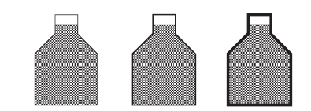

تستخدم أنظمة تعبئة المستوى الحديثة مستشعرات لتحديد وقت توفير المستوى المناسب من السائل. تستخدم الأنظمة الهوائية تدفق هواء منخفض الضغط في أنبوب بجوار أنبوب التعبئة، عندما يصل السائل إلى الارتفاع الصحيح ، يعود الضغط في هذا
يقوم الأنبوب الثاني بتشغيل صمام لإغلاق إمداد السائل. تستخدم الأنظمة الصوتية الأكثر تقدمًا موجات صوتية عالية التردد ترتد عن سطح السائل. ويؤدي تغيير نمط الموجات الصوتية مع وصول السائل إلى الارتفاع المطلوب إلى إغلاق الصمام لمنع تجاوز المستوى المستهدف.
هناك ثلاثة أنواع رئيسية من التعبئة بناء على المستوى:
- التعبئة باستخدام الجاذبية
- التعبئة باستخدام الفراغ او الشفط
- التعبئة بالضغط الضغط (المعروفة أيضًا باسم حشوات الضغط الزائد أو الضغط المضاد).
في التعبئة باستخدام الجاذبية، يتدفق السائل من خزان إمداد إلى العبوة، ويحدد ارتفاع خزان الإمداد فوق العبوة معدل التدفق.و يتضمن التصميم النموذجي أنبوب تعبئة مع صمام متصل بأنبوب خارجي محمل بنابض يلائم عنق العبوة. عندما يتم رفع العبوة، يتم تنشيط الزنبرك لفتح الصمام لملء العبوة، وفي بعض الأنظمة، يحدد المستشعر متى وصل السائل إلى الجزء العلوي من العبوة ويغلق الصمام.
في حالات أخرى ، يتم تحديد توقيت كل صمام بشكل مستقل بواسطة كمبيوتر تحكم لتسليم الكمية المستهدفة إلى العبو. ومكن توجيه أي فائض إلى خزان الفائض.
التعبئة بالجاذبية عملية رخيصة نسبيًا ولكنها أبطأ من ملء الفراغ، هي مناسبة بشكل خاص للسوائل المعرضة للرغوة نظرًا لوجود تهيج أقل أثناء التعبئة، ويمكن استخدام الحشو من أسفل إلى أعلى للمنتجات ذات الرغوة الشديدة.
تعمل التعبئة بالفراغ أو الشفط عادةً عن طريق أنبوب ملء وخط تفريغ (متصل بمضخة تفريغ) في عنق العبوة ثم يتم سحب الهواء من العبوة لإنشاء فراغ باستخدام مضخة التفريغ، ثم يتم سحب السائل من خزان الإمداد من خلال أنبوب الملء إلى العبوة. عندما يصل السائل إلى خط الفراغ، يقوم الشفط بسحبه إلى خزان الفائض، مما يضمن عدم تجاوز المستوى المطلوب. يمكن بعد ذلك إعادة السائل الفائض إلى خزان الإمداد.
تتضمن الطريقة البديلة إبقاء خزان الإمداد في البداية عند فراغ منخفض لسحب السائل فيه. ثم يتساوى الضغط ، مما يسمح للسائل بالتدفق إلى العبوة عن طريق الجاذبية. كما هو الحال مع الأنظمة الأخرى، تستخدم حشوات الفراغ أيضًا أجهزة استشعار لتحديد متى تم الوصول إلى المستوى المطلوب، مما يوقف التدفق الإضافي حتى يصبح النظام جاهزًا للعبوة التالية. هذه الطريقة سريعة ومرنة ومنخفضة التكلفة نسبيًا. ومع ذلك، فهي تقتصر على العبوات الصلبة (مثل الزجاجات) التي لا يتم تشويهها عن طريق خلق ظروف فراغ في العبوة والسوائل الأقل عرضة للتهوية.
يستخدم الملء بالضغط مضخة لنقل السائل من خزان الإمداد إلى العبوة. في آلات الضغط الزائد أو الضغط المعاكس، يتم الاحتفاظ بخزان الإمداد تحت ضغط مرتفع ، مما يدفع السائل إلى العبوة. يتم تحديد مستوى التعبئة بواسطة أنبوب التهوية الذي يتم إدخاله في العبوة. عندما يصل السائل إلى أنبوب التهوية، ينقطع الإمداد بسبب اختلاف الضغط. بدلاً من ذلك ، يمكن أيضًا استخدام الفرق في الضغط لسحب أي سائل فائض في خزان الفائض. التعبئة بالضغط سريعة نسبيًا وهي مناسبة للمنتجات اللزجة

أنظمة تعبئة السوائل بناء على الحجم
في ملء الحجم، يتم وضع حجم محسوب من السائل في العبوة. وهذا يعني قياسًا أكثر دقة من ملء المستوى ولكنه قد يؤدي إلى اختلافات في مستوى السائل في العبوات، اعتمادًا على الاختلافات في حجم العبوة سيكون هذا واضحًا للمستهلك إذا كانت العبوة شفافة، على الرغم من أنه يمكن إخفاء ذلك من خلال التطبيق الدقيق لملصق العنق. يستخدم ملء الحجم للمنتجات عالية القيمة وخاصة للمنتجات المباعة بالوزن أو حيث يكون الوزن الدقيق أو الحجم مهمًا (على سبيل المثال ، المنتجات الصيدلانية حيث قد تكون الجرعات الدقيقة أمرًا بالغ الأهمية).
الأنواع الثلاثة الرئيسية للتعبئة بناء على الحجم هي:
- عن طريق المكبس
- عن طريق الكوب
- التدفق: ضغط الوقت أو مقياس التدفق.
طريقة التعبئة بالمكبس تشبه آلية وقوف ممسحة الزجاج الأمامي للسيارة. عندما يتم تنشيط المضخة، يقوم الكرنك بدوران كامل، لتسليم محتويات المكبس إلى العبو، ثم إعادة ملء المكبس استعدادًا للعبوة التالية. يتم التحكم في كمية المنتج المقدم من خلال حجم أسطوانة المكبس. تحتوي انظمة المكبس عادةً على جهاز تحكم يمنع الكباس من الدوران إذا لم تكن هناك عبوة جاهزة للتعبئة.
عادةً ما تكون انظمة المكبس مؤتمتة بالكامل مع مجموعات من المضخات الدورانية التي تعمل بالتتابع، مع محركات يتم التحكم فيها إلكترونيًا والتي تنظم عدد الدورات التي تقوم بها المضخة لتوفير المنتج لكل عبوة والتي تسمح بإجراء التعديلات دون توقف الآلة، ويتتبع كمبيوتر التحكم عدد دورات المضخات لتحديد كمية المنتج التي تم ملؤها بدقة. عند الوصول إلى حجم التعبئة الهدف، يقوم الكمبيوتر بإيقاف المضخة، يمكن استخدام حشوات المكبس للسوائل منخفضة اللزوجة ولكن قد تكون هناك مشاكل في التسرب بين المكبس والأسطوانة. وتعد طريقة فعالة وسريعة ودقيقة لتعبئة المنتجات اللزجة مثل المربيات. على سبيل المثال يمكن تعبئة المعاجين في أنابيب باستخدام التعبئة بالمكبس. يجب سحب المنتج أولاً في أسطوانة القياس. ثم يتم وضع فوهة الماكينة في الأنبوب بحيث يتم دفع المعجون بعيدًا عن الفوهة أثناء ملئه، وبالتالي تقليل كمية الهواء المحتجزة داخل الأنبوب.
في أنظمة التعبئة عن طريق الكوب، يتدفق المنتج السائل من خزان إمداد إلى كوب قياس. بمجرد امتلاء هذا الكو يتم إفراغ الكمية المقاسة من السائل في عبوة الانتظار. تقسم مواد الحشو التي يتم التحكم فيها بضغط الوقت السائل إلى أجزاء باستخدام صمام يتم تغذيته بعد ذلك في عبوات فردية. من المهم الحفاظ على إمدادات ثابتة من السائل لضمان قياس دقيق، وهذا يعني الحفاظ على ضغط ودرجة حرارة ثابتين بالإضافة إلى لزوجة ثابتة في السائل.
تستخدم آلات التعبئة بعداد التدفق وعدادات تتحكم في فتح وإغلاق صمامات القياس، فتقيس العدادات السائل بعدة طرق، بما في ذلك قياس الموصلية أو الكتلة. تستخدم هذه الآلات عادةً مضخات إزاحة أو دفّاعات إخراج ثابتة.

الملء بالقياس الوزني وتظام الحلزون
تتضمن عملية تعبئة الوزن عادةً استخدام دلاء الوزن، يتم تغذية المنتج من وعاء إلى الدلو، بمجرد الوصول إلى وزن معين، يتم إغلاق الوعاء ويوجه الدلو المنتج إلى أنبوب التفريغ أو مباشرة في العبوة. في الآلات القديمة، يمكن القيام بذلك باستخدام نظام توازن ميكانيكي من شأنه أن يقطع آلية لإيقاف تغذية المنتج عند توفير الوزن المطلوب. ستقوم آلية إمداد العبوة بعد ذلك بتحرير العبوة المملوءة وتضع عبوة فارغة جاهزة للتعبئة.
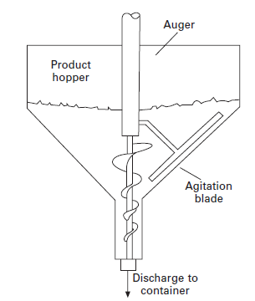
تتمثل إحدى المشكلات المحتملة في الوزن في خطر وصول فائض المنتج إلى العلو بعد وصول العبوة إلى الوزن المطلوب ولكن قبل توقف تدفق المنتج. يمكن التعامل مع هذا من خلال وجود خطوط تغذية منفصلة حيث يقوم خط التغذية بتزويد المنتج بالعبو حتى الوصول إلى الوزن المطلوب تقريبًا. يتم بعد ذلك إغلاق خط التغذية تاركًا خط التنقيط بطيء التدفق لملء العبوة، تضمن هذه الأنظمة دقة أكبر ولكنها تجعل ملء الوزن عملية بطيئة نسبيًا.

التعبئة بالعد
بالنسبة لبعض المنتجات، مثل الأقراص أو الكبسولات، يتم تحديد كمية المنتج بالعدد.،عادة ما تستخدم الآلات التي تملأ بالعد أنظمة ميكانيكية أو ضوئية إلكترونية. عادةً ما تضع أنظمة العد الميكانيكي المنتج فوق لوحة بها عدد مناسب من الثقوب ذات الحجم المناسب. بمجرد ملء كل ثقب، يتم مسح المنتج الزائد من اللوحة ثم يتم تحرير المنتج الذي تم حسابه بواسطة اللوحة في نظام التغذية وفي العبوة.
بعض الأنظمة من سلسلة من الشرائح المثقبة الرفيعة التي تلتقط المنتج أثناء تحركه لأعلى عبر قادوس(وعاء مخروطي). تتحرك الشرائح بعد ذلك لأسفل في مقدمة الماكينة لتمكين الفحص للتأكد من احتواء كل ثقب على منتج. ثم يتم إخراج المنتج في مجاري التغذية التي تملأ كل عبوة.
عادةً ما تتضمن أنظمة العد الإلكترونية هز المنتج أو اهتزازه لإنشاء تدفق من العناصر الفردية التي تتحرك عبر الخلية الكهروضوئية على حزام ناقل للعد، ثم تحسب الخلية الكهروضوئية كل شكل أثناء مروره ، عادةً عن طريق تحديد ظلها. بمجرد الوصول إلى الرقم المطلوب، تقوم البوابة بتحويل العناصر المحسوبة إلى مجرى تغذية يملأ العبوة.

ماكنات التعبئة والتغليف

تصميم العبوات وقدرة الماكينة
الإنتاج الآلي ضروري اليوم وهو أساس الصناعة، ولا يمكن تحقيق الحجم ولا تناسق المنتج بأي طريقة أخرى، فيقوم ب زيادة الإنتاج بطريقة فعالة من حيث التكلفة وهي مهمة صعبة ومعقدة.
زيادة الإنتاج
أربعة خيارات لزيادة الإنتاج هي:
- شراء معدات جديدة على أحدث طراز.
- تعديل المعدات الموجودة.
- شراء معدات مجددة.
- استئجار الآلات.
العوامل التي ستؤثر على هذا الاختيار هي كما يلي:
- توافر المعدات داخل المصنع
- طلب السوق على المنتج
- الإطار الزمني الذي يجب أن يتم فيه إنتاج المنتج
- حجم الإنتاج
- معايير الجودة
- تكنولوجيا المعدات
صناعة ماكينات التغليف
يعتبر تصنيع آلات التغليف عملاً عالي التخصص ولا ينتج عددًا كبيرًا من الآلات المماثلة، وتأتي المنتجات والعبوات في مجموعة لا حصر لها من المواد والأشكال التي على الرغم من أن الشركة قد تتخصص في فئة آلة معينة، في هذا الصدد، فإن آلات التعبئة والتغليف هي عمل متخصص.
نظرًا لأن خط التعبئة والتغليف الكامل قد يتكون من ست محطات وظيفية من ستة موردين، متصلة بواسطة ناقلات ومخازن مؤقتة من صنع مورد آخر، فمن غير المحتمل أن يتم توصيل خط جديد ويعمل على الفور وبشكل مثالي. يجب تصحيح الخطوط الجديدة وترقيتها إلى سرعة التشغيل المناسبة.
غالبًا ما يؤدي الافتقار إلى المصطلحات المحددة والمتسقة إلى إرباك المناقشات حول الإنتاجية. لغرض هذه المناقشة ، سيتم استخدام التعريفات التالية:
خط التغليف: مجموعة من الآلات المتكاملة ذات الأغراض الخاصة التي تجمع بين مدخلات المنتج والتعبئة وتنتج منتجًا جديدًا. يشار إلى الآلات الفردية، كل منها يؤدي وظيفة مختلفة، على أنها محطات.
الإدخال: منتج محدد وعناصر عبوات مطلوبة لتجميع العبوة.
سرعة العمل: القدرة النظرية في ظل ظروف تشغيل مثالية.
السعة: الحد الأعلى المستدام لحزم الجودة التي تمر نقطة قبل التخزين.
سرعة التشغيل: معدل التشغيل اللحظي عند نقطة زمنية معينة.
الإخراج: ناتج خط التغليف المعينو هو الكمية الدقيقة للمنتج عالي الجودة الذي يمر قبل التخزين أو الشحن في وقت معين. ناتج الآلة أو المحطة هو الكمية الدقيقة للمنتج الجيد الذي يغادر تلك الآلة في وقت معين.
الكفاءة: الكفاءة هي نسبة المخرجات إلى المدخلات، ولكن في إنتاج التعبئة والتغليف، يحتوي هذا التعريف على العديد من الاختلافات الدقيقة.

أشهر ماكينات التعبئة والتغليف
يمكن تصميم آلات التعبئة والتغليف مثل الحشوات وأغلفة الكابلات وأجهزة الملصقات في تكوينات خط مستقيم ودوارة. عادةً ما تقوم آلات الخط المستقيم بتصنيف المنتج في محطة تشغيلية ثم الاحتفاظ به هناك حتى اكتمال العملية.
على سبيل المثال، تعبئة الخط المستقيم ذات الحركة المتقطعة تتحرك العبوات أسفل رؤوس التعبئة ثم تتوقف لدورة التعبئة، قد يكون للآلة رأس تعبئة واحد أو عدة رؤوس تعبئة مجمعة معًا.
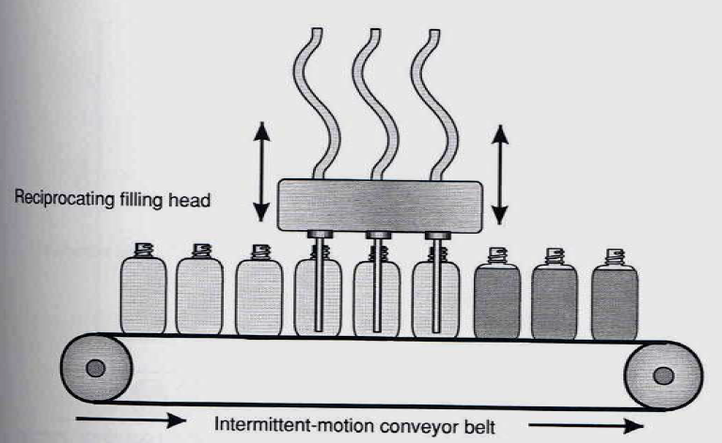

لا تقوم آلات الحركة المستمرة (الدوارة) بتصنيف العبوات في المحطة وتتوقف، ولكن بدلاً من ذلك تقوم بإدخال العبوة في برج دوار، حيث تعمل الرؤوس التشغيلية على العبوات المتحركة. تتطلب الآلات الدوارة التوقيت على ناقل التغذية في العجلة المفرزة لفصل العبوات إلى الخطوة الصحيحة ثم تقوم العجلة المفرزة بتغيير اتجاه تدفق العبوة وإدخال العبوات في برج الملء أو العودة للخارج على الناقل حسب الحالة.

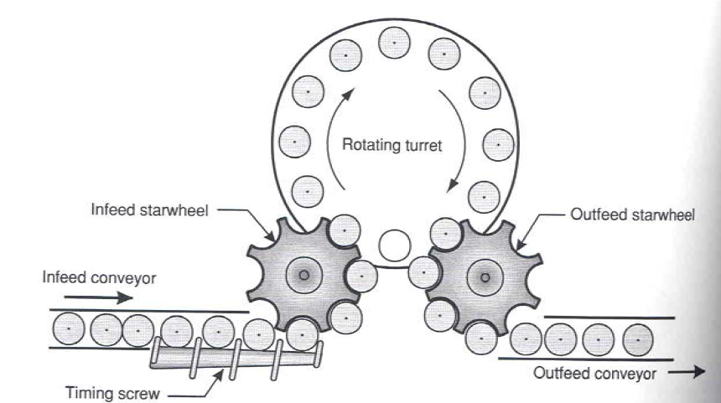

بشكل عام ، كلما زادت سرعة تشغيل الآلة، زاد تعقيد التغيير.
بالنسبة لتلك التطبيقات حيث سيتم تشغيل العديد من المنتجات المختلفة على نفس الخط، تصبح سهولة التغيير اعتبارًا مهمًا.
يمكن أن تكون التغييرات جزءًا مهمًا من حسابات المخرجات. عندما تكون عمليات التبديل متكررة، فإن سهولة التغيير \، بدلاً من سرعة الماكينة الفعلية.
من الناحية المثالية، ينبغي أن تكون عمليات التحويل ممكنة لإجراء تعديلات مهمة أو تستغرق وقتًا طويلاً أو إعدادات خارج الخط.
يجب وضع علامات واضحة على التعديلات لتسهيل التعرف عليها وإعدادها من قبل الأفراد، ويجب تحديد جميع الإعدادات كميا.

يمكن تصنيف وقت التغيير الإجمالي في أربع فئات رئيسية:
- التحضير أو التنظيم: الحصول على قطع الغيار، الحصول على الأدوات، تحديد موقع الميكانيكيين / المشغلين
- التحويل: قم بإزالة أجزاء التغيير وإعادة تحميلها
- القياس: الإعدادات والمعايرة
- التشغيل التجريبي: التشغيل، التعديلات النهائية

برامج التعبئة والتغليف

مقدمة حول استخدام برامج التغليف
تتمتع الحلول البرمجية المناسبة للعبئة والتغليف والأنظمة ثلاثية الأبعاد بمجموعة من الفوائد: يمكن تصور العبوة بشكل واقعي حتى قبل عملية الإنتاج ويمكن تقديمها للعميل بكل التفاصيل. كما تسمح الوحدات الديناميكية بالفحص التلقائي، والقضاء على الأخطاء الهيكلية في عملية التصنيع منذ البداية.
تتيح الحلول الشاملة المبتكرة تصور الكرتون والزجاج والتعبئة المرنة في نقاط البيع.
كما تسمح برمجة FPGA الرسومية والتطبيقات المرئية المضمنة بالتطبيق في الوقت الفعلي والمرونة في معالجة الصور، بفضل عمليات المحاكاة الافتراضية.

تطبيقات التغليف الخاصة
هنالك العشرات من برامج التصميم أبرزها:
- Easeprint,
- iC3D.
- Artwork Flow.
- CHILI publisher.
- Packsoft.
- Strata Design 3D CX,
- Epicor for Distribution,
- EFI Radius,
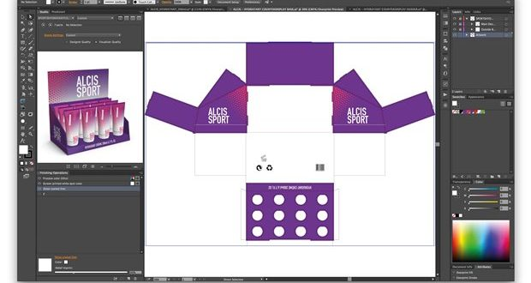

تصميم الرسومات
يعد Adobe Dimension أداة إبداعية من Adobe تساعدك على إنشاء تصميمات ثلاثية الأبعاد مخصصة للصناديق والكرتون. من خلال إمكانية الوصول إلى جميع الأدوات اللازمة لإنشاء صور ثلاثية الأبعاد واقعية وتعديلها وعرضها بسهولة. بالإضافة إلى ذلك ، تقدم Adobe Dimensions الكثير من قوالب ونماذج تغليف الكرتون والأغذية ، مما يوفر الوقت للمصممين عند إنشاء تصميمات وحلول تغليف واقعية.
بدلاً من تنظيم جلسات التصوير باهظة الثمن، يمكنك إنشاء تخطيطات مشهد جديدة ورسومات واقعية لجميع صور منتجك - بغض النظر عن شكلها أو حجمها.
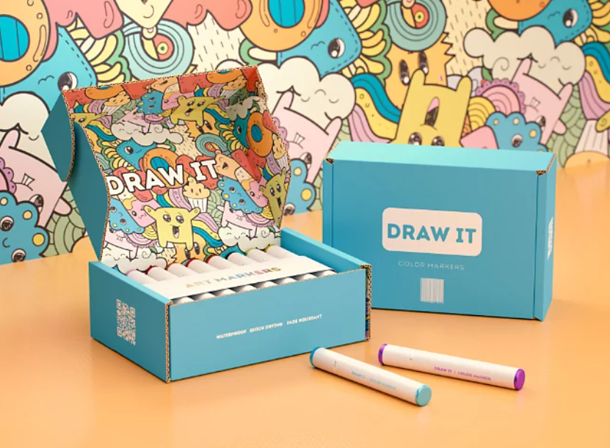

التصميم الإنشائي وخصائص زيادة كفاءة التصميم
أحد الأمثلة على برامج التصميم الإنشائي
برنامج التعبئة والتغليف TOPS، يسمح TOPS Pro لمحترفي التعبئة والتغليف بحجم وتصميمات العبوات من المفهوم إلى الكرتون، إلى العبوة الوسيطة، إلى تكديس المنصات، إلى تحليل قوة الصندوق وتحميل الشاحنات.
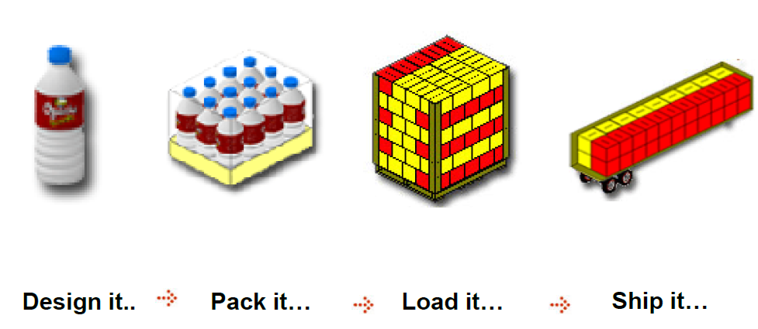
يمكن أن يساعدك TOPS Pro:
- تقليل تكاليف التعبئة والتغليف والنقل بنسبة 5-20٪.
- شحن المزيد من المنتجات لكل شاحنة أو حاوية.
- تحسين الإنتاجية من خلال تقليل الوقت اللازم لتحجيم المنتجات.
- حساب قوة الضغط / التراص لتحديد أفضل درجة للمجموعة، وخفض التكلفة، مع تقليل الضرر أثناء النقل.
- الحصول على تقارير رسومية توضح كيفية تعبئة المنتجات وتحميلها.
- إنشاء منصات مختلطة للعرض باستخدام TOPS MixPro ووحدات MixTray.
- زيادة أرباح المحصلة النهائية عن طريق تقليل العناصر غير القابلة للبيع بسبب فشل الحالة أو تلف النقل.
الميزات والوظائف الأساسية لـ TOPS Pro مذكورة أدناه:
- لوحة التحكم
- شريط القوائم
- شريط أدوات Windows
- قوائم على شكل زر
- تسلسل تصميم العبوة
- أزرار الاختصار
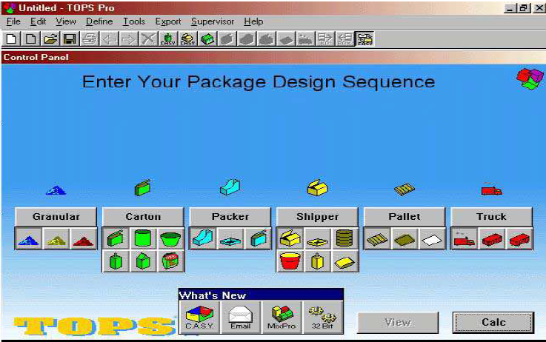
باستخدام TOPS Pro
لنفترض أنك تعمل في شركة خدمات تغيير الزيت وتحتاج إلى إيجاد الحل الأمثل لتحميل علب الزيت في علبة كرتون، في علب نقل، على منصة نقالة وعلى شاحنة.
في هذا التحليل، تتميز المراحل المختلفة بهذه الخصائص العامة:
- الزجاجات موجودة في ستة عبوات.
- كل وحدة من ستة حزم توضع في صينية مع فواصل.
- تحتوي كل علبة نقل على أربع مجموعات من ست حزم.
- المشتاح عبارة عن منصة نقالة.
- حاوية شاحنة 40 قدم.

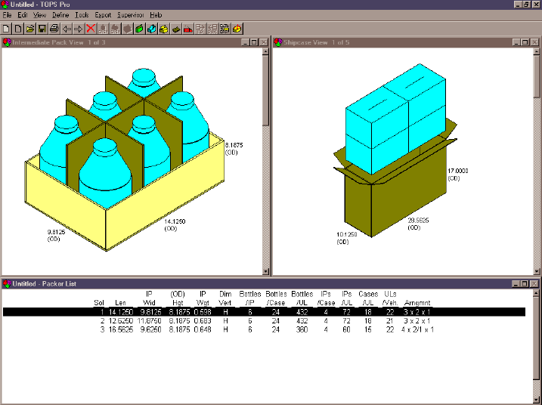
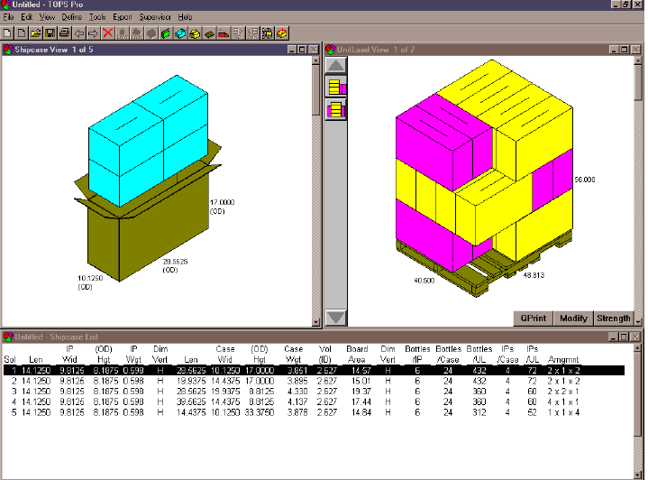
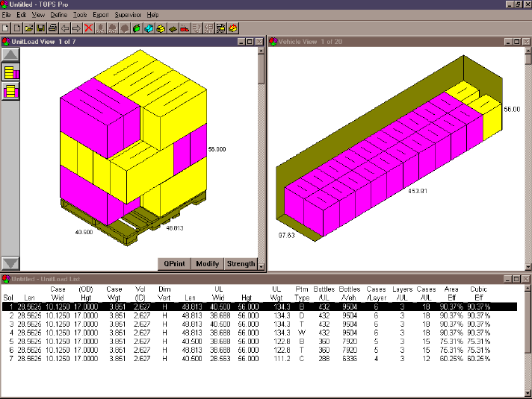

ترميز المنتجات الإلكترونية

رموز EAN / UPC
في عالم مبيعات التجزئة ، هناك نوعان أساسيان من تنسيقات الباركود المستخدمة ، UPC و EAN
UPC كما هو موضح أدناه هو 12 رقمًا بينما رقم EAN هو 13. يتم استخدام هذين التنسيقين في الغالب في مناطقهم الخاصة ، ويتم استخدام UPC فقط في الولايات المتحدة وكندا، بينما يتم استخدام EAN في أي مكان آخر على مستوى العالم.
كان UPC هو التنسيق الأصلي للرموز الشريطية للمنتج في السبعينيات. في وقت لاحق ، مع نمو الطلب في أوروبا وآسيا وأستراليا ، تمت إضافة رموز البلدان إلى مقدمة رقم الباركود وزادته إلى 13 رقمًا. لدى الولايات المتحدة الأمريكية وكندا رمز بلد يساوي صفرًا ولم تتم طباعته تحت الرمز الشريطي ولم يتم إدخاله في أنظمة نقاط البيع في الولايات المتحدة وكندا.
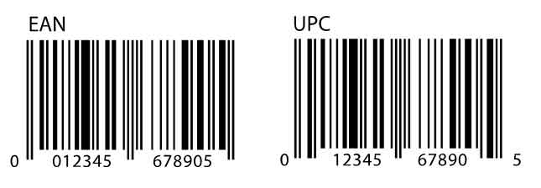

علامات RFID
علامات RFID هي نوع من نظام التتبع الذي يستخدم الرموز الشريطية الذكية من أجل تحديد العناصر. RFID هي اختصار لـ "radio frequency identification," ، وعلى هذا النحو، تستخدم علامات RFID تقنية تردد الراديو. تنقل موجات الراديو هذه البيانات من العلامة إلى قارئ، ثم ينقل المعلومات إلى برنامج كمبيوتر تُستخدم علامات RFID بشكل متكرر للبضائع.

قارئات RFID
ينتمي RFID إلى مجموعة من التقنيات يشار إليها باسم التعريف التلقائي والتقاط البيانات AIDC تحدد طرق AIDC الأشياء تلقائيا، وتجمع البيانات عنها، وتدخل هذه البيانات مباشرة في أنظمة الكمبيوتر مع تدخل بشري ضئيل أو بدون تدخل بشري.
تستخدم ملصقات RFID موجات الراديو لتحقيق ذلك. تحتوي علامات RFID على دائرة متكاملة وهوائي، والتي تستخدم لنقل البيانات إلى قارئ RFID . ثم يحول القارئ موجات الراديو إلى شكل بيانات أكثر قابلية للاستخدام. يتم بعد ذلك نقل المعلومات التي يتم جمعها من العلامات من خلال واجهة اتصالات إلى نظام كمبيوتر مضيف، حيث يمكن تخزين البيانات في قاعدة بيانات وتحليلها في وقت لاحق.

مزايا RFID
لا حاجة لsight line - على عكس باركود، لا تتطلب علامات RFID مسحًا لsight line ويمكن قراءتها بكميات كبيرة (على سبيل المثال ، بواسطة منصة نقالة). هذا يعني أن قارئ RFID الموجود على سير يمكنه إدخال كل عنصر بسرعة أكبر في المخزون دون إجراء مسح يدوي لكل ملصق أو وضع كل عنصر على ناقل لماسح ضوئي للباركود. يمكن أيضًا قراءة علامات RFID على مسافات أكبر - تصل إلى 10 متر في بعض التطبيقات.
على سبيل المثال قام معهد ماساتشوستس للتكنولوجيا مؤخرًا بتجهيز طائرات بدون طيار لقراءة علامات RFID لتمكين عمليات تدقيق المخزون بشكل أسرع وأكثر تكرارًا وخالية من العمالة في المستودعات الكبيرة. تتمثل العيوب المحتملة في التداخل مع إشارات الراديو، والتي تشمل المسح من خلال المعدن أو الماء، أو قراءة علامات متعددة داخل علبة كرتون معبأة بكثافة، أو المسح في البيئات التي ينشط فيها العديد من القراء نفس العلامات في وقت واحد.
متانة أعلى - يمكن أن تسقط ملصقات الرموز الشريطية أو تمزق أو تلطخ أو تتجعد أو تتآكل ولا يمكن أن تتعرض للطقس أو الظروف القاسية الأخرى. على النقيض من ذلك، فإن بعض علامات RFID ليست فقط مقاومة للعوامل الجوية، ولكنها يمكن أن تنجو من التعرض للمواد الكيميائية ودرجات الحرارة المرتفعة للغاية (على سبيل المثال التعقيم).
زيادة التقاط البيانات وأمانها - تقتصر الرموز الشريطية عادةً على 20 حرفًا من المعلومات. يمكن أن تحتوي علامة RFID على العديد من البيانات، بما في ذلك أصول المنتج، والمجموعة، والرقم التسلسلي، والشركة المصنعة ، والبائع، وتواريخ انتهاء الصلاحية. تحتوي العلامات الأكثر تكلفة على إمكانيات القراءة / الكتابة التي يمكنها تمكين التقاط البيانات للموقع في الوقت الفعلي في سلسلة التوريد، وسجل الشحن ، وغيرها من معلومات دورة حياة المنتج. كما يصعب تكرارها، ويمكن تشفيرها، ويمكن للقراء أن يكتشفوا تلقائيًا عندما يترك عنصر منطقة آمنة.
إنتاجية محسنة - يمكن قراءة علامات RFID بسرعات هائلة دون أي جهد. يمكن لقارئات RFID مسح ما يصل إلى 200 علامة في وقت واحد، لذلك بمجرد تنفيذ التكنولوجيا، يمكن أن تنخفض متطلبات العمالة لبعض الوظائف بشكل كبير ويمكن إنجاز عمليات الجرد التي كانت تتطلب كتلًا كبيرة من الوقت في ثوانٍ أو دقائق. على النقيض من ذلك، يجب مسح علامات الباركود ضوئيًا بشكل فردي وهي تتطلب الكثير من العمالة.

تحديات RFID
أكبر عائق في تطبيق تقنية RFID هو التكلفة - لكل من العلامات ومعدات القراءة. ملصقات الباركود أرخص بكثي - خاصة على مستوى العنصر. وعلى عكس التشفير الشريطي العالمي، قد تتطلب تباينات علامة RFID عبر البلدان أنظمة متعددة لتتبع المنتج في سلسلة التوريد الدولية.
يتطلب تطبيق RFID تخطيطًا دقيقًا ويتم إدارته بشكل أفضل على مراحل للسماح بالاختبار والتحقق من أنه يلبي توقعات التطبيق. كما يلزم إجراء تحليل شامل لعائد الاستثمار لتحديد ما إذا كانت علامات RFID مناسبة لعملياتك.

ملصقات وتوسيم

وظائف الملصق
تعتبر الملصقات جزءًا لا يتجزأ من صناعة التعبئة والتغليف، وقد كانت موجودة منذ أكثر من 100 عام، في الأيام الأولى كانت بسيطة ومكتوبة بخط اليد وتستخدم لتحديد بالات من القماش. انتشر استخدامها بسرعة وفي الوقت الحاضر يتم استخدامها في مجموعة متنوعة من الطرق والتطبيقات.
الملصق هو أداة متعددة الاستخدامات مع الوظيفة الأساسية لتوفير المعلومات، سواء كان ذلك التعرف على العلامة التجارية أو المعلومات التشريعية أو كأداة بيع أو للعديد من تطبيقات الأمان، تتضمن أهم المعلومات التي يمكن أن يحتويها الملصق الوزن وتعليمات الاستخدام والتحذيرات الخطرة وما إلى ذلك، ويتم إنتاج الملصقات بأشكال وأحجام عديدة غالبًا بخصائص مركزة ومحددة.
لو ذهبت إلى السوبر ماركت المحلي ستعرف مدى أهمية الملصق في التعرف على المنتج وبالتالي لوظيفة البيع. انظر إلى العديد من الزجاجات أو البرطمانات أو الكراتين التي تستخدم الملصقات، تشمل أسواق الاستخدام النهائي (المستهلكين) للملصقات المواد الغذائية والأدوية ومستحضرات التجميل والصناعية والمشروبات وما إلى ذلك ، كل منها يتطلب خصائص محددة، على سبيل المثال مقاومة للمواد الكيميائية، والتآكل، والتجميد، والماء، إلخ. بالإضافة إلى الملصقات العادية، تشتمل المشتقات على قوالب وأكياس.
يمكن للملصقات "الذكية" أن تشير إلى نضارة المنتج الغذائي، بينما يقدم البعض الآخر تدابير لمكافحة التزوير وأدلة تلاعب. يمكن حتى وضعها مباشرة على المنتجات الغذائية الطازجة مثل التفاح والبرتقال والموز. إن السوق المتوسع والمتطور هو استخدام ملصقات RFID بتحديد ترددات الراديو التي أصبحت مستخدمة على نطاق واسع حيث أصبح إنتاجها أرخص. تُستخدم هذه العلامات في مجموعة متنوعة من تطبيقات التتبع والأمان، على سبيل المثال المكتبات ومحلات البيع بالتجزئة ولتتبع المنتجات من خلال سلسلة التوريد. سوف تحل محل الرموز الشريطية تدريجياً للتسعير والحملات الترويجية.
عندما لا يمكن احتواء جميع المعلومات المطلوبة على ملصق واحد، يمكن إنتاج ملصقات متعددة الصفحات والتي يمكن استخدامها لتوفير المعلومات في عدة اللغات أو العديد من المؤشرات المضادة المطلوبة في صناعة الأدوية.
من التطبيقات الحديثة جدًا توفير أحرف برايل والتي أصبحت شرطًا إلزاميًا لجميع الأدوية المباعة بالتجزئة.
كانت الملصقات المطبقة بالغراء هي الطريقة الوحيدة للتطبيق، حتى الخمسينيات من القرن الماضي عندما اخترع ستانتون أفيري الملصق الذاتي (حساس للضغط). لأنواع أخرى من تقنيات وضع العلامات. تتميز الملصقات والأكمام الموجودة في القالب الآن بشكل بارز في صناعة الملصقا، الملصقات ذاتية اللصق (حساسة للضغط) هذا النوع من الملصقات هو الآن الأكثر شعبية وقد حصل على حصة سوقية كبيرة من تطبيقات الغراء الرطب خلال السنوات العشر الماضية. يمكن استخدامها في مجموعة واسعة من التطبيقات حيث يمكن تطبيقها على المنتج بسرعة أكبر ويمكن طباعتها على العديد من المواد المختلفة.

أنواع الملصقات وأشكال مواد التسمية
1. بكرات بوليستر معدنية، شفافة أو بيضاء
يتميز البوليستر المعدني بطبقة نهائية من الكروم أو تشبه المرآة مما يجعلها تبدو مثل الفولاذ المقاوم للصدأ. يتوفر البوليستر الشفاف والأبيض في الأسطح غير اللامعة وغير اللامعة. يتم استخدامه في الداخل والخارج على حد سوا، مثل ملصقات الأنابيب أو ملصقات لوحة التحكم ، بسبب ثبات أبعادها واستعدادها لتحمل الظروف الجوية القاسية. تُستخدم عادةً في وضع العلامات على الأدوات ووحدات تكييف الهواء. يأتي بشكل عام مع مادة لاصقة دائمة.
2. الفينيل الصناعي
الفينيل الصناعي هو مادة الانتقال للملصقات الخارجية، ومن الممكن أن تتحمل 9-11 الأشعة فوق البنفسجية ، فهو مقاوم للعوامل الجوية والمواد الكيميائية. تتميز هذه المادة بخصائص تمدد تسمح بتطبيقها على المسامير والأسطح المنحنية الحادة. يمكن استخدام ملصقات الفينيل لملصقات خطوط الأنابيب، ومعدات التأجير ، والأدوات، وملصقات علبة الكابلات ، إلخ.
3. فينيل قابل للتلف
لا يمكن ازالة الفينيل القابل للتلف قطعة واحدة، مما يجعلها مثالية للمنتجات المسجلة الملكية. ستترك الملصقات الأمنية أو التي تثبت إثبات التلاعب بها كلمات مثل VOID أو SECURITY أو DANGER إذا تمت إزالتها. قد تختلف مواد كل منها، اعتمادًا على الأسطح التي يتم تطبيقها عليها. الاستخدامات الشائعة هي الأختام الخاصة بحاويات المواد الغذائي، والمستحضرات الصيدلانية، والإلكترونيات، والضمان، والسلامة.
4. مادة البولي بروبيلين واضحة أو بيضاء
البولي بروبلين هو بديل للفينيل وممتاز لمقاومة المذيبات، كما أنها فعالة من حيث التكلفة مقارنة بملصقات البوليستر. يتوفر عادةً باللون الشفاف أو الأبيض بلمسة نهائية لامعة أو غير لامعة، لديها قدر كبير من المرونة والوضوح، يعتمد نوع المادة اللاصقة على نوع التطبيق.

5. ثابت تتشبث الفينيل
يتم استخدام مادة الفينيل اللاصقة الساكنة في صنع شارات النوافذ التي لا تتطلب مادة لاصقة، يستخدم الكهرباء الساكنة للالتصاق بالسطح، يتم استخدامه عادة للزجاج والمعادن والأسطح الأخرى الملساء وحتى الأسطح الاستخدام الشائع لملصقات تغيير زيت (الزجاج الأمامي).، يمكن طباعتها باستخدام طابعات الليزر أو طابعات النقل الحراري (الشريطية).
6. ورق الفلورسنت والرقائق
يمكن أن تكون الفلورية عبارة عن ملصقات فينيل ذات ألوان زاهية أو تلك المطلية بالفيضانات على مادة اصطناعية، عادة ما يكون متوفرًا بألوان بارزة مثل الأحمر والأخضر والوردي والبرتقالي، غالبًا ما يتم استخدامها لملصقات السلامة لأنها تنبه الناس، وتتوفر مواد الملصقات الورقية المصنوعة من ورق الفويل بألوان زاهية أو باهتة أو فضية أو ذهبية.،كلا النوعين الفلوريسين والرقائق يأتيان مع مادة لاصقة دائمة.
7. ورق Litho، شبه لامع وعالي اللمعان
ورق الليثو غير مصقول وغير لامع يتم استخدامه في طابعات الليزر التي تعمل بنظام التغذية بالورق، وملصقات الشحن التي يتم تغذيتها بواسطة الكمبيوتر، غالبًا ما يستخدم الورق من خلال طابعات الملصقات الحرارية المباشرة في المكاتب لملصقات الأظرف. تأتي مع مادة لاصقة دائمة وقابلة للإزالة. يأتي الورق شبه اللامع والورق عالي اللمعان مع مادة لاصقة بقاعدة مطاطية ولاصق أكريليك بدرجة حرارة باردة. يستخدم لاحقًا في وضع العلامات الغذائية، اللاصق القابل للإزالة متاح أيضًا لظروف معينة.

لصق الملصقات
عادةً ما يتم طباعة الملصقات مسبقًا وتسليمها إلى ماكينات التعبئة في مجموعات، مقطوعة مسبقًا بالشكل والأبعاد المناسبين يتم وضع كومة من الملصقات في مجموعة على آلة التعبئة ويتم اختيار الملصق من المكدس باستخدام أدوات الالتقاط اللاصقة أو النقل الفراغي فوق بكرة ملصوقة، ثم يتم وضعها على العبوة. يجب إمساك العبوة بإحكام لمنع الحركة المفرطة التي قد تؤدي إلى سوء تطبيق الملصقات.
يتم مسح الملصق على العبوة باستخدام بكرات أو فراشي. بالنسبة للملصقات الملفوفة على الحاويات الأسطوانية (مثل العلب)، يتم وضع خط لاصق على العلبة ويعمل كآلية التقاط للملصق. يمكن تدوير العلبة بلف الملصق حول السطح ويتم تطبيق خط ثان من المادة اللاصقة على التداخل. وبالتالي يتم تقليل استخدام المادة اللاصقة إلى الحد الأدنى مما يسهل أيضًا إزالة الملصق لإعادة التدوير.

ما الخطأ الذي يمكن أن يحدث؟
من المهم الحصول على إنتاج الملصق بشكل صحيح في المرة الأولى حيث كلما ظهرت مشكلة في سلسلة الإنتاج، زادت تكلفة تصحيحها وطالت مدة إنتاجها قد تكون تكلفة الفرصة البديلة لإعادة الطباعة باهظة الثمن بصرف النظر عن المشكلات الفنية أثناء مراحل الطباعة والتفنيش، من الضروري أن تكون مواصفات الملصق دقيقة ومقبولة، ومفهومة. هذه المرحلة ضرورية ويجب أخذ الوقت للتأكد من أن كل فرد في سلسلة التوريد يفهم ما هو متوقع في كل مرحلة من مراحل الإنتاج. هذا هو الوقت الذي يتم فيه الاتفاق على مواصفات الركيزة والمواد اللاصقة. يحدث هذا أيضًا عند تحديد الاستخدام النهائي للملصق، ونوع العبوة، وعملية الطباعة، وطريقة الملء، والعمر المتوقع للملصق على المنتج، على سبيل المثال لا الحصر،أحد أهم العوامل بالنسبة لمالك العلامة التجارية هو تناسق الألوان ليس فقط من عبوة إلى أخرى ولكن من دفعة إلى أخرى على مدى فترة طويلة من الإنتاج من المحتمل أن يكون استيفاء مواصفات اللون أحد أكبر مجالات الخلاف بين مالك العلامة التجارية والطابعة، ولهذا السبب يجب تحديد الألوان الدقيقة إن أمكن باستخدام نظام ألوان "قياسي" مثل Pantone كمرجع.
المراجع
Beauregard, M. R., McDermott, R. E. and Mikulak, R. J. (2008). The Basics of FMEA, 2nd edn.
New York, Productivity Press.
British Retail Consortium (2010). Global Standard for Storage and Distribution, Issue 2. London,
TSO.
British Retail Consortium/IoP the Packaging Society (2011). Global Standard for Packaging and
Packaging Materials, Issue 4. London, TSO.
Absolut
www.absolut.com

Addis Creson
www.addis.com

Ahlman, Carson
www.carsonahlmandesign.com

American Package Museum
www.packagemuseum.com

Amore
www.amore.se

